
ООО «ЭНЕРГОСИЛА»
644099, г. Омск, ул. 22 Декабря 2
Тел. (3812) 390-971, сот. 8-913-628-3349
Е-mail: energosila55@mail.ru
ИНН 5507243779 КПП 550701001
www. energosila55.ru

УТВЕРЖДАЮ:
Глава Карасукского района
Новосибирской области
_______________ А.П. Гофман
«___»_________ 2020 г.

Схема теплоснабжения Чернокурьинского сельсовета Карасукского района Новосибирской области на 2021 год и на период до 2035 года
Обосновывающие материалы

Разработчик:
Директор ООО «Энергосила» К.Н. Лагутин

Омск 2020
Содержание

Введение 4
Общие сведения 8
1 Существующее положение в сфере производства, передачи и потребления тепловой энергии для целей теплоснабжения 11
1.1 Функциональная структура теплоснабжения 11
1.2 Источники тепловой энергии 11
1.3 Тепловые сети, сооружения на них и тепловые пункты 25
1.4 Зоны действия источников тепловой энергии 35
1.5 Тепловые нагрузки потребителей тепловой энергии, групп потребителей тепловой энергии в зонах действия источников тепловой энергии 38
1.6 Балансы тепловой мощности и тепловой нагрузки в зонах действия источников тепловой энергии 46
1.7 Балансы теплоносителя 49
1.8 Топливные балансы источников тепловой энергии и система обеспечения топливом 50
1.9 Надежность теплоснабжения 52
1.10 Технико-экономические показатели теплоснабжающих и теплосетевых организаций 56
1.11 Цены (тарифы) в сфере теплоснабжения 57
1.12 Описание существующих технических и технологических проблем в системах теплоснабжения поселения, городского округа 65
2 Существующее и перспективное потребление тепловой энергии на цели теплоснабжения 69
3 Электронная модель системы теплоснабжения поселения 73
4 Мастер – план развития системы теплоснабжения поселения 77
5 Существующие и перспективные балансы тепловой мощности источников тепловой энергии и тепловой нагрузки потребителей 78
6 Существующие и перспективные балансы производительности водоподго-товительных установок и максимального потребления теплоносителя тепло-потребляющими установками потребителей, в том числе в аварийных режи-мах 79
7 Предложения по строительству, реконструкции, и техническому перево-оружению источников тепловой энергии 81
8 Предложения по строительству, реконструкции тепловых сетей и сооруже-ний на них 86
9 Предложения по переводу открытых систем теплоснабжения (горячего водоснабжения) в закрытые системы горячего водоснабжения 89
10 Перспективные топливные балансы 90
11 Оценка надежности теплоснабжения 96
12 Обоснование инвестиций в строительство, реконструкцию, и тех-ническое перевооружение 100
13 Индикаторы развития систем теплоснабжения поселения, городского округа 102
14 Ценовые (тарифные) последствия 107
15 Реестр единых теплоснабжающих организаций 110
16 Реестр проектов схемы теплоснабжения 111
17 Замечания и предложения к проекту схемы теплоснабжения 112
18 Сводный том изменений, выполненных в доработанной и (или) актуализи-рованной схеме теплоснабжения 113
19 Библиографический список 115

Введение

Данная работа по разработке схемы теплоснабжения Чернокурьинского сельсовета Карасукского района Новосибирской области на 2021 г. и на период до 2035 г выполнена в целях исполнения условий Муниципального контракта №35 от 21.04.2020 г.
Заказчиком услуг по разработке схемы теплоснабжения выступила Администрация Карасукского района Новосибирской области.
Исполнителем разработки схемы теплоснабжения Чернокурьинского сельсовета Карасукского района Новосибирской области на 2021 г. и на период до 2035 г. (далее – Схема теплоснабжения) является Общество с ограниченной ответственностью «ЭНЕРГОСИЛА».

Схема теплоснабжения поселения – документ, содержащий предпроектные материалы по обоснованию эффективного и безопасного функционирования системы теплоснабжения, ее развития с учетом правого регулирования в области энергосбережения и повышения энергетической эффективности на длительную перспективу (минимум на 15 лет).

Нормативно-правовая база
В процессе работы специалистами исполнителя в качестве основных законодательных и нормативно-правовых актов применялись:
- Федерального закона от 27.07.2010 г. N 190-ФЗ «О теплоснабжении» с изменениями и дополнениями от 19.12.2016 г.;
- Постановления Правительства Российской Федерации от 22.02. 2012г. N 154 «О требованиях к схемам теплоснабжения, порядку их разработки и утверждения» с изменениями и дополнениями в соответствии с Постановлением Правительства РФ от 03.04.2018 №405 «О внесении изменений в некоторые акты Правительства Российской Федерации»;
- Приказ Министерства энергетики РФ и Министерства регионального развития РФ от 29 декабря 2013 г. №565/667 «Об утверждении методических рекомендаций по разработке схем теплоснабжения»;
- Федерального закона от 06.10.2003 г. № 131 « Об общих принципах организации местного самоуправления в Российской Федерации»;
- Федерального закона от 07.12.2011 г. №417 «О внесении изменений в законодательные акты Российской Федерации в связи с принятием федерального закона «О водоснабжении и водоотведении» в части внесения изменений в закон «О теплоснабжении»»;
- Федерального закона от 23.11.2009 г. N 261-ФЗ «Об энергосбережении и о повышении энергетической эффективности и о внесении изменений в отдельные законодательные акты Российской Федерации»;
- Постановления Правительства Российской Федерации от 16.05. 2014г. N452 «Правила определения плановых и расчета фактических значений показателей надежности и энергетической эффективности объектов теплоснабжения, а также определения достижения организацией, осуществляющей регулируемые виды деятельности в сфере теплоснабжения, указанных плановых значений»;
- Постановление Правительства Российской Федерации от 16.04.2012 г. № 307 «О порядке подключения к системам теплоснабжения и о внесении изменений в некоторые акты Правительства Российской Федерации» с изменениями и дополнениями от 07 марта 2017 г.
- Постановление Правительства Российской Федерации от 08.08.2012г. №808 «Об организации теплоснабжения в Российской Федерации и о внесении изменений в некоторые акты Правительства Российской Федерации» с изменениями и дополнениями на 4 февраля 2017 г.;
- Постановление Правительства Российской Федерации от 22.10.2012 г. № 1075 «О ценообразовании в сфере теплоснабжения» с изменениями и дополнениями на 24 января 2017 г.

Техническая база
В качестве исходной информации при выполнении работы использованы материалы, предоставленные Администрацией Карасукского района Новосибирской области и теплоснабжающей организацией:
- Генеральный план Чернокурьинского сельсовета Карасукского района Новосибирской области;
- Государственная программа Новосибирской области «Жилищно-коммунальное хозяйство Новосибирской области в 2015-2022 годах»;
- Государственная программа РФ «Обеспечение доступным и комфортным жильем и коммунальными услугами граждан Российской Федерации»;
- Программа «Энергосбережение и повышение энергетической эффективности МУП «Коммунальное хозяйство» на 2019- 2021 гг.;
- Программа комплексного развития систем коммунальной инфраструктуры Карасукского района Новосибирской области на 2012- 2017 годы и на период до 2022 года;
- Дополнительная информация, предоставленная администрацией Карасукского района Новосибирской области и МУП «Коммунальное хозяйство».

Цель работы
Главными целями актуализации Схемы теплоснабжения стали:
–удовлетворение спроса на тепловую энергию (мощность) и теплоноситель;
–обеспечение надёжного теплоснабжения наиболее экономичным способом при минимальном воздействии на окружающую среду;
–экономическое стимулирование развития систем теплоснабжения;
–внедрение энергосберегающих технологий.

Разработка схемы теплоснабжения Чернокурьинского сельсовета Карасукского района Новосибирской области на 2021 г. и на период до 2035 г. проводилась с соблюдением следующих принципов:
–обеспечения безопасности и надёжности теплоснабжения потребителей в соответствии с требованиями технических регламентов;
–обеспечения энергетической эффективности теплоснабжения и потребления тепловой энергии с учётом требований, установленных федеральными законами;
–обеспечения приоритетного использования комбинированной выработки тепловой и электрической энергии для организации теплоснабжения с учётом экономической обоснованности;
–соблюдения баланса экономических интересов теплоснабжающих организаций и интересов потребителей;
–минимизации затрат на теплоснабжение в расчёте на единицу тепловой энергии для потребителей в долгосрочной перспективе;
–обеспечения недискриминационных и стабильных условий осуществления предпринимательской деятельности в сфере теплоснабжения;
–обеспечение развития централизованных систем теплоснабжения путем развития эффективных форм управления этими системами, привлечения инвестиций и развития кадрового потенциала организаций, осуществляющих производство, транспорт и сбыт тепла;
–согласования Схемы теплоснабжения с иными программами развития сетей инженерно-технического обеспечения Чернокурьинского сельсовета Карасукского района Новосибирской области.
Схема теплоснабжения разрабатывалась на основе анализа фактических тепловых нагрузок потребителей с учётом перспективного развития, структуры топливного баланса, оценки состояния существующих источников тепла, тепловых сетей и возможности их дальнейшего использования, рассмотрения вопросов надёжности, экономичности, на основе фактических данных о параметрах работы оборудования источников тепла и тепловых сетей.
Необходимо отметить, что Схема теплоснабжения является предпроектным документом, в котором обосновывается экономическая целесообразность и хозяйственная необходимость проектирования и строительства новых, расширения и реконструкции существующих теплоисточников и тепловых сетей.

Общие сведения

Территория Чернокурьинского сельсовета расположена в Юго-Западной части Новосибирской области на расстоянии 357 км от областного центра г.Новосибирска, в 28 км от районного центра и в 28 км от ближайшей железнодорожной станции г. Карасука. Протяженность поселения с севера на юг составляет 30 км и с запада на восток- 15 км. Граничит на севере с Беленским сельсоветом, на северо-западе с Баганским районом, на востоке с Краснозерским районом, на юге с Калиновским сельсоветом, на юго-западе с Благодатским сельсоветом.
Статус и границы сельского поселения установлены Законом Новосибирской области от 2 июня 2004 года № 200-ОЗ «О статусе и границах муниципальных образований Новосибирской области».

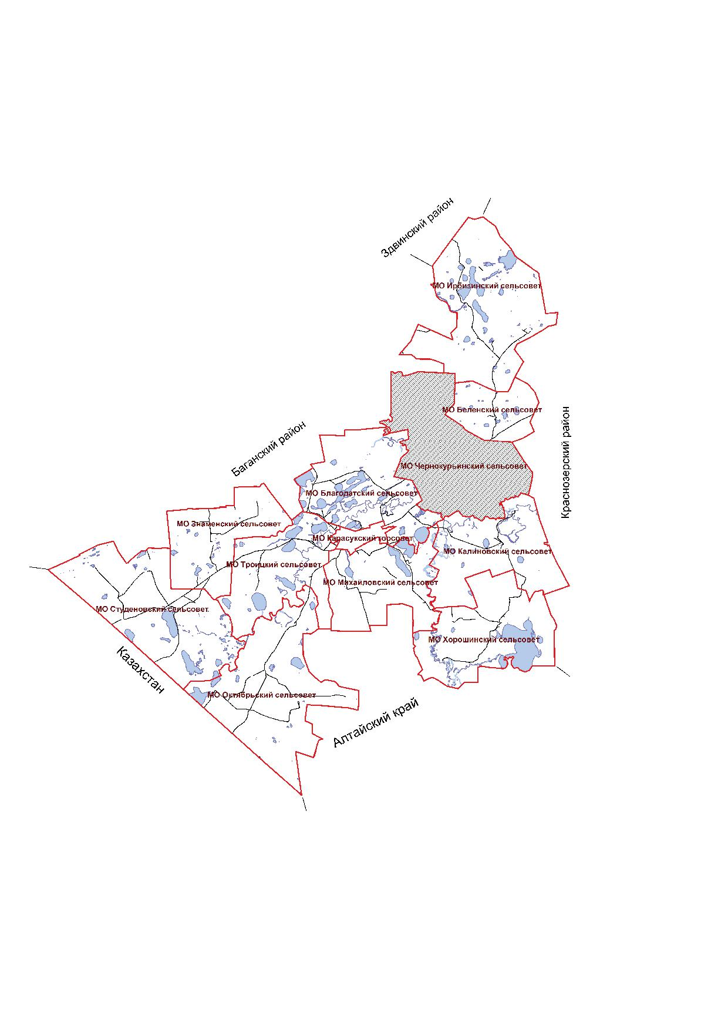
Рисунок 1 – Территориальное расположение сельсовета

В настоящее время в состав Чернокурьинского сельского поселения входят пять населенных пунктов, таблица 1. Село Чернокурья является административным центром сельсовета.
Таблица 1 – Состав сельского поселения
№ | Населённый пункт | Тип населённого пункта | Население, чел
1 | Кучугур | поселок | 231
2 | Морозовка | село | 628
3 | Нижнебаяновский | аул | 150
4 | Новая Курья | деревня | 148
5 | Чернокурья | село, административный центр | 596

Общая площадь территории сельсовета составляет 449,19 кв. км.
Численность населения сельсовета на 01.01.2017 г. составляет 1753 человека.
Сельскохозяйственная отрасль является ведущим направлением экономического развития Чернокурьинского сельского сельсовета. Основные виды деятельности – животноводство и растениеводство.
Основу экономического потенциала составляют 2 акционерных общества: ЗАО «Агрофирма Новая Семья», ЗАО «Агрофирма Морозовская»».
Хозяйства занимаются производством продукции животноводства и полеводства (молочно-зерновая специализация). ЗАО «Агрофирма Новая Семья», ЗАО «Агрофирма Морозовская» являются ведущими сельскохозяйственными предприятиями района.
Другими производителями сельскохозяйственной продукции являются 13 крестьянских (фермерских) хозяйств, 679 личных подсобных хозяйств.

  - Природно-климатические условия

Климат Карасукского района Новосибирской области резко континентальный: суровая, продолжительная зима, сравнительно короткое, но жаркое лето, короткие переходные сезоны – весна и осень, поздние весенние и ранние осенние заморозки, сильные ветра в переходные периоды и резкие колебания температуры в течение года, месяца и суток.
В течение длительной зимы (до 5 месяцев) над районом преобладает антициклонный режим, обуславливающий низкие температуры.
Для весны характерно быстрое повышение среднесуточных температур и быстрое прогревание и просыхание почвы. Однако в мае и июне отмечаются периоды значительного понижения температуры, связанные с вторжением холодного воздуха.
Основная масса осадков выпадает в холодный период года. Во время весеннего паводка и в летнее-осеннюю межень в водные объекты поступает не более 8 - 11 % годовой суммы осадков.

Согласно СП 131.13330.2012 «Строительная климатология». Актуализированная редакция СНиП 23-01-99, климатические характеристики г. Карасук Карасукского района Новосибирской области:
– средняя температура наиболее холодной пятидневки обеспеченностью 0,92 (расчётная для проектирования отопления) – -37⁰С;
– средняя температура за отопительный период – -8,9⁰С;
– продолжительность отопительного периода – 218 дня.

Существующее положение в сфере производства, передачи и потребления тепловой энергии для целей теплоснабжения

Функциональная структура теплоснабжения
Теплоснабжение на территории Чернокурьинского сельсовета Карасукского района Новосибирской области осуществляется различными способами: централизованными источниками тепла, индивидуальными источниками.
Централизованное теплоснабжение имеется в с. Морозовка, с. Чернокурья, п. Кучугур. Централизованное теплоснабжение осуществляется от источников, расположенных в этих населенных пунктах. Котельные предназначены для выработки тепловой энергии на нужды отопления жилых зданий и объектов социально-бытового назначения.
Теплоснабжение объектов, не входящих в зону действия тепловых сетей, осуществляется от индивидуальных автономных источников тепла. Основным топливом являются дрова, уголь.
Обслуживание котельных и тепловых сетей на территории сельсовета осуществляет Муниципальное унитарное предприятие «Коммунальное хозяйство» Карасукского района.
Основным видом деятельности предприятия МУП «Коммунальное хозяйство» является производство и распределение тепловой энергии.
Балансосодержателем котельных и тепловых сетей на территории сельсовета является Администрация Карасукского района Новосибирской области.

Источники тепловой энергии
Централизованное теплоснабжение потребителей в с. Морозовка, с. Чернокурья, п. Кучугур обслуживают три муниципальные котельные.
Централизованное теплоснабжение в с. Морозовка, с. Чернокурья от одиночных котельных, обеспечивающих теплом объекты социально-бытового назначения и несколько жилых домов (3-5 домов).
Централизованное теплоснабжение потребителей в п. Кучугур рассматривать не будем, т.к. котельная подлежит ликвидации.
Центральные тепловые пункты отсутствуют.

Источники
Установленная мощность котельных Чернокурьинского сельсовета, находящихся на балансе МУП «Коммунальное хозяйство» составляет 5,5 Гкал/ч, подключенная нагрузка – 1,313 Гкал/ч.
Котельные Чернокурьинского сельсовета сезонного значения, работают в отопительный период, вырабатывая тепловую энергию. ГВС отсутствует.
По надёжности отпуска тепла котельная относится ко 2-й категории.
Котельные работают на каменном угле. Резервное топливо – отсутствует.
Все котельные работают по «закрытой» системе теплоснабжения.
Регулирование отпуска теплоты – качественное по нагрузке отопления.
Водоснабжение котельных осуществляется из централизованной системы водоснабжения населенных пунктов.

Котельная Морозовская СОШ
Котельная расположена по адресу: с. Морозовка, ул. Пушкина, 3.
Котельная введена в эксплуатацию – 1987 г.
Здание котельной – одноэтажное, кирпичное. Крыша – железобетонные плиты перекрытия, мягкая кровля.
По надёжности отпуска тепла котельная относится ко 2-й категории.
Установленная мощность котельной – 2,75 Гкал/ч, подключенная нагрузка – 0,447 Гкал/ч.
Основное топливо – каменный уголь. Резервное топливо – отсутствует.
Котельная сезонного значения, работает в отопительный период.
Котельная вырабатывает тепловую энергию на отопление объектов социально-бытового назначения и четырех домов.
Регулирование отпуска теплоты – качественное по нагрузке отопления.
Температурный график отпуска теплоты – 75/69 ⁰С.
На котельной установлено 2 котла Братск -1,6.
Режимные карты на котельные агрегаты отсутствуют.
Перечень основного и вспомогательного оборудования приведен в таблицах 2 – 3

Таблица 2 – Основное оборудование котельной
Тип котла | Количество, шт | Год установки | Установленная мощность котла, МВт | Тепловая производительность одного котла, Гкал/час | Паспортный КПД в %
Котел Братск-1,6 | 1 | 1987 | 1,6 | 1,38 | 82
Котел Братск-1,6 | 1 | 1987 | 1,6 | 1,38 | 82

Таблица 3 – Вспомогательное оборудование котельной
Наименование  оборудования | Тип оборудования | Количество, шт | Год ввода в эксплуатацию | Мощность электродвигателя, кВт
Сетевой насос | К 100/80А | 1 | 1987 | 15
Сетевой насос | 1К 80-65-160 | 1 | 2020 | 7
Подпиточный насос | ВР 85-77 | 1 | 1987 | 3
Вентилятор поддува | ВЦ14-46 № 2,5 | 2 | 1987 | 3
Дымосос | ДН – 9 | 2 | 1987 | 11

Для отвода дымовых газов установлено два дымососа ДН-9.
В 2020 г. проведена замена сетевого насоса 1К 80-65-160.
В котельной отсутствует система водоподготовки. Вода соответствует нормативным параметрам качества теплоносителя в соответствии с требованиями РД 34.37.504-83 «Нормы качества подпиточной и сетевой воды тепловых сетей».
Котельная оборудована приборами учета потребления ТЭР. Для учета тепловой энергии, отпущенной в тепловую сеть смонтирован узел учета тепловой энергии и теплоносителя.
Система теплоснабжения - закрытая, подключение потребителей - зависимое.

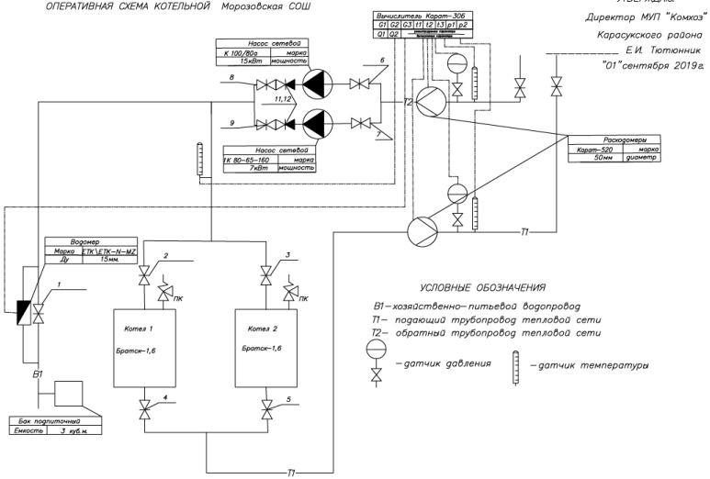
Рисунок 2. Оперативная схема котельной Морозовская СОШ

Котельная Чернокурьинская СОШ
Котельная расположена по адресу: с. Чернокурья, по ул. Есенина, 68 а.
Котельная введена в эксплуатацию – 1976 г.
Здание котельной построено в 2004 г. – одноэтажное, блочное. Крыша – железобетонные плиты перекрытия покрытые шифером.
По надёжности отпуска тепла котельная относится ко 2-й категории.
Установленная мощность котельной – 2,75 Гкал/ч, подключенная нагрузка – 0,866 Гкал/ч.
Основное топливо – каменный уголь. Резервное топливо – отсутствует.
Котельная сезонного значения, работает в отопительный период.
Котельная вырабатывает тепловую энергию на отопление объектов социально-бытового назначения и жилых домов (6 домов).
Регулирование отпуска теплоты – качественное по нагрузке отопления.
Температурный график отпуска теплоты – 80/70 ⁰С.
На котельной установлено 2 котла Братск-1,6.
Режимные карты на котельные агрегаты отсутствуют.
Перечень основного и вспомогательного оборудования приведен в таблицах 4 – 5.

Таблица 4 – Основное оборудование котельной
Тип котла | Количество, шт | Год установки | Установленная мощность котла, Мвт | Тепловая производительность одного котла, Гкал/час | Паспортный КПД в %
Котел Братск-1,6 | 1 | 2003 | 1,6 | 1,38 | 82
Котел Братск-1,6 | 1 | 2003 | 1,6 | 1,38 | 82

Таблица 5 – Вспомогательное оборудование котельной
Наименование  оборудования | Тип оборудования | Количество, шт | Год ввода в эксплуатацию | Мощность электродвигателя, кВт
Сетевой насос | К 100-80-160 | 1 | 2018 | 15
Сетевой насос | К 100-80-160 | 1 | 1976 | 15
Подпиточный насос | К 20/30 | 1 | 1976 | 3
Вентилятор поддува | ВЦ 14-16 № 2,5 | 1 | 2018 | 3
Дымосос | ДН – 8 | 1 | 1976 | 11
Дымосос | ДН – 6,3 | 1 | 2019 | 7,5

Для отвода дымовых газов установлено два дымососа ДН-6,3 и ДН-8.
В котельной отсутствует система водоподготовки. Вода соответствует нормативным параметрам качества теплоносителя в соответствии с требованиями РД 34.37.504-83 «Нормы качества подпиточной и сетевой воды тепловых сетей».
Котельная оборудована приборами учета потребления ТЭР. Для учета тепловой энергии, отпущенной в тепловую сеть смонтирован узел учета тепловой энергии и теплоносителя.
Система теплоснабжения - закрытая, подключение потребителей - зависимое.

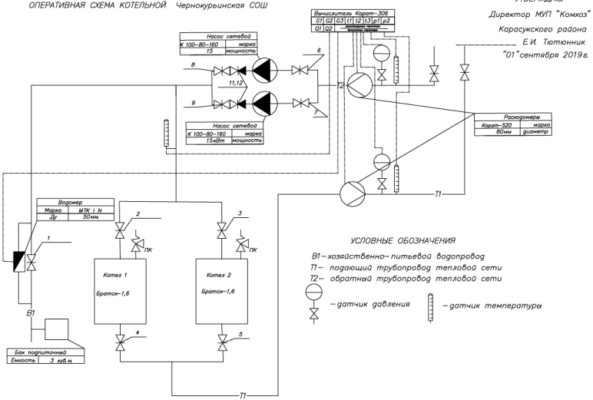
Рисунок 3. Оперативная схема котельной Чернокурьинская СОШ

Котельная п. Кучугур
Котельная расположена по адресу: п. Кучугур.
Котельная введена в эксплуатацию – 1966 г.
Здание котельной – одноэтажное, блочное. Крыша – железобетонные плиты перекрытия покрытые шифером.
По надёжности отпуска тепла котельная относится ко 2-й категории.
Установленная мощность котельной – 1,12 Гкал/ч, подключенная нагрузка – 0,18 Гкал/ч.
Основное топливо – каменный уголь. Резервное топливо – отсутствует.
Котельная сезонного значения, работает в отопительный период.
Котельная вырабатывает тепловую энергию на отопление объектов социального назначения (МСОШ, МДОУ).
Регулирование отпуска теплоты – качественное по нагрузке отопления.
Температурный график отпуска теплоты – 75/50 ⁰С.
На котельной установлено 2 котла Братск-1,6.
Режимные карты на котельные агрегаты отсутствуют.
Перечень основного и вспомогательного оборудования приведен в таблицах 6 – 7.

Таблица 6 – Основное оборудование котельной
Тип котла | Количество, шт | Год установки | Установленная мощность котла, Мвт | Тепловая производительность одного котла, Гкал/час | Паспортный КПД в %
Котел Е 1/9 | 1 |  | 0,9 | 0,77 | 78
Котел НИИСТУ-5 | 1 |  | 0,5 | 0,43 | 78

Таблица 7 – Вспомогательное оборудование котельной
Наименование  оборудования | Тип оборудования | Количество, шт | Год ввода в эксплуатацию | Мощность электродвигателя, кВт
Сетевой насос | К 45/30 | 2 | 1966 | 7,5
Вентилятор поддува | ВЦ 14-16 № 2,5 | 1 | 1966 | 3
Дымосос | ДН – 3,5 | 1 | 1966 | 3

Для отвода дымовых газов установлен дымосос ДН-3,5.
В котельной отсутствует система водоподготовки. Вода соответствует нормативным параметрам качества теплоносителя в соответствии с требованиями РД 34.37.504-83 «Нормы качества подпиточной и сетевой воды тепловых сетей».
На котельной отсутствуют приборы учета потребления ТЭР. Способ учета тепловой энергии, отпущенной в тепловую сеть – расчетный.
Система теплоснабжения - закрытая, подключение потребителей - зависимое.

Ограничения тепловой мощности и параметры располагаемой тепловой мощности
Располагаемая мощность источника тепловой энергии – величина, равная установленной мощности источника тепловой энергии за вычетом объемов мощности, не реализуемой по техническим причинам, в том числе по причине низкого значения КПД котлов.
Сведений о наличие ограничений тепловой мощности и параметров располагаемой тепловой мощности нет.

Объем потребления тепловой энергии (мощности) на собственные и хозяйственные нужды и параметры тепловой мощности нетто
Объемы потребления тепловой энергии на собственные и хозяйственные нужды котельными, параметры тепловая мощность нетто представлены в таблице 8.

Таблица 8 – Параметры тепловой мощности нетто
Наименование  источника | Год ввода в эксплуатацию | Установленная мощность котельной, Гкал/час | Ограничения по тепловой мощности котельной, Гкал/час | Расход  тепловой энергии на соб. и хоз нужды, Гкал/час | Тепловая мощность нетто, Гкал/час
Котельная Морозовская СОШ | 1987 | 2,75 | – | 0,069 | 2,681
Котельная Чернокурьинская СОШ | 1976 | 2,75 | – | 0,069 | 2,681

Срок ввода в эксплуатацию основного оборудования, год последнего освидетельствования при допуске к эксплуатации после ремонта, год продления ресурса и мероприятия по продлению ресурса
Данные по основному теплофикационному оборудованию котельных МУП «Коммунальное хозяйство» приведены в таблице 9. Основное теплофикационное оборудование котельных периодически ежегодно проходит плановые ревизии, текущие обслуживания и ремонт (ТО и ТР). Последнее обследование, освидетельствования источников теплоснабжения, проводились в мае (12-22.05) 2019 г.

Таблица 9 – Основное теплофикационное оборудование котельных МУП «Коммунальное хозяйство»
Наименование  источника | № котла | Марка котла | Год ввода в эксплуатацию | Год текущего ремонта | Срок службы котла, лет | Установленная мощность котла, МВт | Тепловая производительность одного котла, Гкал/час | Мероприятия по продлению ресурса
Котельная Морозовская СОШ | 1 | Котел Братск-1,6 | 1987 | 2019 | 10 | 1,6 | 1,38 | Замена 2-х шурующих планок котла
 | 2 | Котел Братск-1,6 | 1987 | 2018 | 10 | 1,6 | 1,38 | Демонтаж и монтаж щита управления топкой ТШПМ-1,45
Котельная Чернокурьинская СОШ | 1 | Котел Братск-1,6 | 2003 |  | 10 | 1,6 | 1,38
 | 2 | Котел Братск-1,6 | 2003 | 2019 | 10 | 1,6 | 1,38 | Замена 2-х шурующих планок котла

Схемы выдачи тепловой мощности, структура теплофикационных установок (для источников тепловой энергии, функционирующих в режиме комбинированной выработки электрической и тепловой энергии)
Котельные МУП «Коммунальное хозяйство» работают в режиме некомбинированной выработки тепловой энергии. Теплофикационные установки, работающие в режиме комбинированной выработки тепловой и электрической энергии, отсутствуют.

Способы регулирования отпуска тепловой энергии от источников тепловой энергии с обоснованием выбора графика изменения температур и расхода теплоносителя в зависимости от температуры наружного воздуха
Основной задачей регулирования отпуска тепловой энергии в системах теплоснабжения является поддержание заданной температуры воздуха в отапливаемых помещениях при изменяющихся в течение отопительного сезона внешних климатических условиях и заданной температуры горячей воды, поступающей в системы горячего водоснабжения при изменяющемся в течение суток расходе этой воды.
На всех источниках тепловой энергии Чернокурьинского сельсовета применяется качественное регулирование температуры теплоносителя в тепловой сети, которое достигается изменением температуры теплоносителя, подаваемого в тепловой сети в зависимости от температуры наружного воздуха.
Отпуск тепловой энергии потребителям от котельных осуществляется по температурному графику:
- от котельной Морозовская СОШ – расчетный температурный график 75/69 ⁰С;
- от котельной Чернокурьинская СОШ – расчетный температурный график 80/70 ⁰С.

Зависимость графика температур теплоносителя от температуры наружного воздуха приведен в таблицах 10-11 и на рисунках 4-5.

Таблица 10 – Расчетный температурный график 75/69 °С
tн | t1 | t2 | tн | t1 | t2 | tн | t1 | t2
8,0 | 35,6 | 34,3 | -7,0 | 50,0 | 47,2 | -22,0 | 62,9 | 58,5
7,0 | 36,6 | 35,3 | -8,0 | 50,9 | 48,0 | -23,0 | 63,8 | 59,2
6,0 | 37,6 | 36,2 | -9,0 | 51,8 | 48,8 | -24,0 | 64,6 | 60,0
5,0 | 38,7 | 37,1 | -10,0 | 52,7 | 49,5 | -25,0 | 65,4 | 60,7
4,0 | 39,7 | 38,0 | -11,0 | 53,6 | 50,3 | -26,0 | 66,2 | 61,4
3,0 | 40,6 | 38,9 | -12,0 | 54,5 | 51,1 | -27,0 | 67,0 | 62,1
2,0 | 41,6 | 39,7 | -13,0 | 55,3 | 51,8 | -28,0 | 67,8 | 62,8
1,0 | 42,6 | 40,6 | -14,0 | 56,2 | 52,6 | -29,0 | 68,7 | 63,5
0,0 | 43,5 | 41,4 | -15,0 | 57,0 | 53,4 | -30,0 | 69,5 | 64,2
-1,0 | 44,5 | 42,3 | -16,0 | 57,9 | 54,1 | -31,0 | 70,3 | 64,9
-2,0 | 45,4 | 43,1 | -17,0 | 58,7 | 54,9 | -32,0 | 71,1 | 65,6
-3,0 | 46,4 | 43,9 | -18,0 | 59,6 | 55,6 | -33,0 | 71,8 | 66,3
-4,0 | 47,3 | 44,8 | -19,0 | 60,4 | 56,3 | -34,0 | 72,6 | 67,0
-5,0 | 48,2 | 45,6 | -20,0 | 61,3 | 57,1 | -35,0 | 73,4 | 67,6
-6,0 | 49,1 | 46,4 | -21,0 | 62,1 | 57,8 | -36,0 | 74,2 | 68,3
 |  |  |  |  |  | -37,0 | 75,0 | 69,0

Рисунок 4 – Расчетный температурный график 75/69 °С

Таблица 11 – Расчетный температурный график 80/70 °С
tн | t1 | t2 | tн | t1 | t2 | tн | t1 | t2
8,0 | 36,9 | 34,8 | -7,0 | 52,6 | 47,9 | -22,0 | 66,8 | 59,4
7,0 | 38,0 | 35,7 | -8,0 | 53,6 | 48,7 | -23,0 | 67,7 | 60,1
6,0 | 39,1 | 36,7 | -9,0 | 54,6 | 49,5 | -24,0 | 68,6 | 60,9
5,0 | 40,2 | 37,6 | -10,0 | 55,5 | 50,3 | -25,0 | 69,5 | 61,6
4,0 | 41,3 | 38,5 | -11,0 | 56,5 | 51,1 | -26,0 | 70,4 | 62,3
3,0 | 42,4 | 39,4 | -12,0 | 57,5 | 51,8 | -27,0 | 71,3 | 63,0
2,0 | 43,5 | 40,3 | -13,0 | 58,4 | 52,6 | -28,0 | 72,1 | 63,7
1,0 | 44,5 | 41,2 | -14,0 | 59,4 | 53,4 | -29,0 | 73,0 | 64,4
0,0 | 45,5 | 42,0 | -15,0 | 60,3 | 54,2 | -30,0 | 73,9 | 65,1
-1,0 | 46,6 | 42,9 | -16,0 | 61,2 | 54,9 | -31,0 | 74,8 | 65,8
-2,0 | 47,6 | 43,8 | -17,0 | 62,2 | 55,7 | -32,0 | 75,7 | 66,5
-3,0 | 48,6 | 44,6 | -18,0 | 63,1 | 56,4 | -33,0 | 76,5 | 67,2
-4,0 | 49,6 | 45,4 | -19,0 | 64,0 | 57,2 | -34,0 | 77,4 | 67,9
-5,0 | 50,6 | 46,3 | -20,0 | 64,9 | 57,9 | -35,0 | 78,3 | 68,6
-6,0 | 51,6 | 47,1 | -21,0 | 65,9 | 58,7 | -36,0 | 79,1 | 69,3
 |  |  |  |  |  | -37,0 | 80,0 | 70,0

Рисунок 5 – Расчетный температурный график 80/70 °С

Среднегодовая загрузка оборудования
Среднегодовая загрузка оборудования определяется числом часов использования установленной (располагаемой) тепловой мощности источника теплоснабжения.
Число часов использования установленной (располагаемой) тепловой мощности определяется как отношение выработанной источником теплоснабжения тепловой энергии в течение года, к установленной (располагаемой) тепловой мощности источника теплоснабжения.
Число часов работы источников теплоснабжения -5232 часа, 218 дней.
Сведения о среднегодовой загрузке котельной приведены ниже.

Таблица 12 – Сведения о среднегодовой загрузке котельных
Наименование  источника | Установленная мощность  котельной, Гкал/час | Выработка тепловой энергии, Гкал | Среднегодовая загрузка  котельной, Гкал/час | Степень загруженности котельной, %
Котельная Морозовская СОШ | 2,75 | 1152,90 | 0,22 | 8
Котельная Чернокурьинская СОШ | 2,75 | 1460,10 | 0,28 | 10

Способы учета тепла, отпущенного в тепловые сети
Учет тепловой энергии, отпускаемой котельными ведется по приборам технического учета на базе тепловычислителя КАРАТ-306.

Статистика отказов и восстановлений оборудования источников тепловой энергии
Отказов основного и вспомогательного оборудования Чернокурьинского сельсовета за последние три года зафиксировано не было. Оборудование котельных находится в работоспособном, удовлетворительном состоянии.

Предписания надзорных органов по запрещению дальнейшей эксплуатации источников тепловой энергии
Предписания надзорных органов по запрещению дальнейшей эксплуатации участков тепловой сети и результаты их исполнения – отсутствуют.

Перечень источников тепловой энергии и (или) оборудования (турбоагрегатов), входящего в их состав (для источников тепловой энергии, функционирующих в режиме комбинированной выработки электрической и тепловой энергии), которые отнесены к объектам, электрическая мощность которых поставляется в вынужденном режиме в целях обеспечения надежного теплоснабжения потребителей
Источники тепловой энергии с комбинированной выработкой тепловой и электрической энергии отсутствуют.

Тепловые сети, сооружения на них и тепловые пункты

Структура тепловых сетей
Основным балансодержателем тепловых сетей Чернокурьинского сельсовета является Администрация Карасукского района Новосибирской области. При этом обслуживание тепловых сетей в с. Морозовка, с. Чернокурья осуществляет МУП «Коммунальное хозяйство».
Транспорт тепла от централизованных источников теплоснабжения до потребителей осуществляется по распределительным сетям, трубопроводами различного диаметра.

Тепловые сети от котельных
Общая протяженность тепловых сетей Чернокурьинского сельсовета составляет 1743,1 м в двухтрубном исполнении.
Тепловые сети выполнены в двухтрубном исполнении, проложены двумя способами: подземно бесканально и надземно. Надземная прокладка характерна на незначительных участках тепловых сетей. Теплоизоляционный материал труб надземной и подземной бесканальной прокладки – маты минераловатные, покровный слой – рубероид. Износ изоляционного слоя труб подземной беканальной прокладки – более 80 %.
В качестве компенсирующих устройств на сетях применяются П образные компенсаторы и естественная компенсация углов поворота теплотрассы.
Потребители тепловой энергии подключены к тепловым сетям по зависимой схеме. В качестве теплоносителя используется вода.

Котельная Морозовская СОШ с. Морозовка
Протяженность тепловых сетей котельной составляет 765,1 м в двухтрубном исполнении. Тепловые сети проложены в 1987 году. В настоящее время тепловые сети проложены подземно бесканально. Материал труб – сталь. Износ тепловых сетей составляет 65 %.

Котельная Чернокурьинская СОШ с. Чернокурья
Протяженность тепловых сетей котельной составляет 978 м в двухтрубном исполнении. Тепловые сети проложены в 1976 году двумя способами: подземно бесканально и надземно. В настоящее время тепловые сети проложенные подземно бесканально составляют 963 м, надземно – 15 м. Материал труб – сталь. Износ тепловых сетей составляет 65 %.

Котельная с. Кучугур
Протяженность тепловых сетей котельной составляет 310 м в двухтрубном исполнении. Тепловые сети проложены в 1966 году двумя способами: подземно бесканально (145 м) и надземно (165 м). Материал труб – сталь. Износ тепловых сетей составляет 85 %.

Характеристики тепловых сетей
Характеристики элементов тепловых сетей котельных МУП «Коммунальное хозяйство», включая вид системы отопления, тип прокладки, протяженность тепловых сетей в однотрубном исчислении, приведены в таблицах 13.

Таблица 13 – Характеристики тепловых сетей
№/п/п | Наименование источника | Год ввода в эксплуатацию | Вид системы теплоснабжения | Способ прокладки | Протяже-нность тепл/сетей в двухтруб. исчисл, м | Материальная характеристика, м²
1 | Котельная  Морозовская СОШ | 1987 | двухтрубная | подземно  бесканально | 765,1 | 65,19
2 | Котельная  Чернокурьинская СОШ | 1976 | двухтрубная | надземно,  подземно  бесканально | 978,0 | 53,24

Характеристики трубопроводов тепловых сетей котельной (D/ L) приведены в таблице 14.

Таблица 14 – Характеристики трубопроводов тепловых сетей (D/ L)
Диаметры труб  тепловых сетей, D, мм /  Протяженность тепловых сетей, L, м | 108 | 89 | 76 | 65 | 57 | 40 | 32 | 25
Котельная  Морозовская СОШ | 480 |  |  | 128 |  |  | 157,1
Котельная  Чернокурьинская СОШ |  | 341 |  |  | 166 |  | 236 | 235

Инженерно-геологические условия на территории Чернокурьинского сельсовета характеризуются как среднесложные. Наблюдаются следующие инженерно-геологические процессы: переувлажнение и засоление.
Почвенно-грунтовые воды разной степени минерализации залегают на глубине 100300 см. Водный режим почв неустойчивый, в течение года преобладают восходящие движения влаги от почвенно-грунтовых вод к поверхности. В связи с этим в профиле почв происходит активное передвижение солей. Происходит подсолонцовое засоление почв.
Такие почвы обладают агрессивностью по отношению к строительным конструкциям. В пределах грив грунты обладают просадочными свойствами, а в межгривных пространствах - пучинистыми свойствами при сезонном промерзании.

Удельная материальная характеристика сети
Универсальным показателем, позволяющим сравнивать системы транспортировки теплоносителя, отличающиеся масштабом теплофицируемого района, является удельная материальная характеристика сети, ^,, м²/(Гкал/ч), вычисляемая по формуле:

μ = М / Q^{p} _{сум}

где Q^{p} _{сум} - присоединённая тепловая нагрузка, Гкал/ч;
М - материальная характеристика сети, м², вычисляемая по формуле:

М = d₁l₁ + d₂l₂ + d₃l_{3 ………}

где d - диаметр i -того участка трубопровода тепловых сетей, м;
li - протяжённость i -того участка трубопровода тепловых сетей, м.

Этот показатель является одним из индикаторов эффективности централизованного теплоснабжения. Он определяет возможный уровень потерь теплоты при ее передаче (транспорте) по тепловым сетям и позволяет установить зону эффективного применения централизованного теплоснабжения. Зона высокой эффективности централизованной системы теплоснабжения с тепловыми сетями выполненными с подвесной теплоизоляцией определяется не превышением приведенной материальной характеристики в зоне действия котельной на уровне 100 м²/Гкал/ч.
Зона предельной эффективности ограничена на уровне 200 м²/Гкал/ч. Значение приведенной материальной характеристики превышающей 200 м²/Гкал/ч свидетельствует о целесообразности применения индивидуального теплоснабжения. В то же время применение в системе теплоснабжения труб с ППУ, сдвигает зону предельной эффективности до 300 м²/Гкал/ч.
Характеристики тепловой сети от котельных МУП «Коммунальное хозяйство» приведены в таблице 15.

Таблица 15 – Материальные характеристики тепловых сетей
Наименование  источника | Длина трубопровода в двухтрубном исполнении, м | Материальная характеристика, м² | Присоединенная нагрузка, Гкал/ч | Относительная материальная характеристика, м²/Гкал/ч
Котельная  Морозовская СОШ | 765,1 | 65,19 | 0,447 | 145,83
Котельная  Чернокурьинская СОШ | 978,0 | 53,24 | 0,866 | 61,48

Вывод:
– котельная Морозовская СОШ находится в зоне предельной эффективности централизованной системы теплоснабжения.
– котельная Чернокурьинская СОШ находится в зоне высокой эффективности централизованной системы теплоснабжения.

Типы и количество секционирующей и регулирующей арматуры на тепловых сетях
Запорная арматура тепловых сетей располагается:
− на выходе из источника тепловой энергии;
− на трубопроводах в узлах ответвлений;
− в индивидуальных тепловых пунктах и узлах вводов непосредственно у потребителей.
Основным видом запорной арматуры на тепловых сетях являются стальные задвижки с ручным приводом. Дополнительных сбросных устройств на теплотрассах не предусмотрено.

Типы и строительные особенности тепловых пунктов, тепловых камер и павильонов
В местах подключения абонентов к участкам тепловой сети установлены подземные тепловые камеры. Размеры камер приняты из условий нормального обслуживания размещаемого в камере оборудования.
Камеры тепловой сети имеются на обоих котельных: Морозовская СОШ и Чернокурьинская СОШ, выполнены:
− стены железобетонные и кирпичные;
− перекрытия из железобетонных плит с расположенными в них люками.
Тепловые камеры требуют проведения текущего и капитального ремонта, не оснащены дренажными колодцами для отвода воды. Не соблюдены нормативные расстояния для обслуживания арматуры, глубина камеры менее 1,8 м, отсутствует гидроизоляция на стенах камер.

Описание графиков регулирования отпуска тепла в тепловые сети с анализом их обоснованности
Центральное качественное регулирование заключается в поддержании на источнике теплоснабжения температурного графика, обеспечивающего в течение отопительного периода заданную внутреннюю температуру отапливаемых помещений при неизменном расходе теплоносителя (график регулирования отпуска теплоты потребителям по отопительной нагрузке).
В процессе эксплуатации в действующих системах централизованного теплоснабжения сети поселения из-за увеличения шероховатости трубопроводов, недостаточной корректировки расчетной температуры на отопление происходит, как правило, неравномерная подача тепла потребителям, завышение расходов сетевой воды, в связи с большими тепловыми потерями. В дополнение к этому существуют проблемы в системах теплопотребления:
− разрегулированность режимов теплопотребления;
− разукомплектованность тепловых узлов;
− состояние тепловой изоляции не соответствует требованиям энергетической эффективности и приводит к сверхнормативным потерям.
Указанные проблемы систем теплопотребления проявляются, в первую очередь, в разрегулированности всей системы, характеризующейся повышенными расходами теплоносителя. Все это оказывает негативное влияние на всю систему теплоснабжения и на деятельность энергоснабжающей организации.
Отпуск тепловой энергии потребителям от котельных осуществляется по температурному графику:
- от котельной Морозовская СОШ – 75/69 ⁰С;
- от котельной Чернокурьинская СОШ – 80/70 ⁰С.

Статистика отказов тепловых сетей (аварийных ситуаций) за последние 5 лет
В соответствии с РД.34.20.801-2000 «Инструкция по расследованию и учёту технологических нарушений в работе энергосистем, электростанций, котельных, электрических и тепловых сетей» аварией называется разрушение сооружений и (или) технических устройств, применяемых на опасном производственном объекте; неконтролируемые взрыв и (или) выброс опасных веществ.
Причём аварией на тепловых сетях, согласно п. 2.1.9, будет являться повреждение магистрального трубопровода тепловой сети в период отопительного сезона, если это привело к перерыву теплоснабжения потребителей на срок 36 ч и более.
Согласно МДК 4-01.2001, утвержденных Приказом Госстроя России от 20.08.2001 г. № 191. «Методическим рекомендациям по техническому расследованию и учету технологических нарушений в системах коммунального энергоснабжения и работе энергетических организаций жилищно-коммунального комплекса» все отказы на тепловых сетях классифицируются как инциденты.
На объектах теплоснабжения МУП «Коммунальное хозяйство» ведется журнал учета аварий (отказов, инцидентов).
Отказов тепловых сетей (аварийных ситуаций), инцидентов, вызванных коррозионными повреждениями труб, разрывами сварных швов, коррозией либо деформацией арматуры за последние 3 года не было.

Статистика восстановлений (аварийно-восстановительных ремонтов) тепловых сетей и среднее время, затраченное на восстановление работоспособности тепловых сетей за последние 5 лет
На объектах теплоснабжения МУП «Коммунальное хозяйство» ведется журнал учета аварий (отказов) и восстановлений (аварийно-восстановитель-ных ремонтов) тепловых сетей.
По данным МУП «Коммунальное хозяйство», среднее время, затрачиваемое на восстановление работоспособности тепловых сетей с надземной прокладкой составляет в среднем не более 4 часов, в зависимости от диаметра трубопровода, места прокладки и других факторов.

Описание процедур диагностики состояния тепловых сетей и планирования капитальных (текущих) ремонтов
Проводимая диагностика состояния тепловых сетей основана на следующих процедурах:
– проверке технической документации;
– наружном осмотре трубопроводов со снятием изоляции с применением шурфовок для выявления состояния строительно-изоляционных конструкций, тепловой изоляции и трубопроводов;
– наружном осмотре оборудования в тепловых камерах;
– гидравлических и температурных испытаниях тепловых сетей и арматуры.
Планирование ремонтных работ эксплуатирующей организацией основано на выполнении следующих мероприятий:
– контроль за сроками эксплуатации изоляционных материалов, трубопроводов и установленной на них арматуры;
– оценке частоты повреждений трубопроводов, арматуры и прочего оборудования;
– результаты визуального осмотра тепловых сетей.

Нормативы технологических потерь при передаче тепловой энергии (мощности) и теплоносителя, включаемых в расчет отпущенных тепловой энергии (мощности) и теплоносителя
Технологические потери при передаче тепловой энергии складываются из тепловых потерь через тепловую изоляцию трубопроводов, а также с утечками теплоносителя.
Нормативы технологических потерь при передаче тепловой энергии (мощности), теплоносителя по тепловым сетям определены в соответствии с «Порядком определения нормативов технологических потерь при передаче тепловой энергии, теплоносителя», утверждённым Приказом Минэнерго России от 30.12.2008 года № 325 (в ред. Приказов Минэнерго России от 01.02.2010 г. № 36, от 10.08.2012 г. № 377).
Тепловые потери через изоляцию трубопроводов зависят от материальной характеристики тепловых сетей, а также года и способа прокладки тепловой сети.

Оценка фактических потерь тепловой энергии и теплоносителя при передаче тепловой энергии и теплоносителя по тепловым сетям за последние 3 года
Согласно постановлению Правительства РФ от 22.10.2012 г. № 1075 "О ценообразовании в сфере теплоснабжения" в состав тарифа на передачу тепловой энергии и теплоносителя могут быть включены затраты на приобретение тепловой энергии для компенсации нормативных потерь тепловой энергии в тепловых сетях. Затраты на компенсацию сверхнормативных затрат в состав тарифа быть включены не могут.
Фактические тепловые потери в тепловых сетях за отчетный 2019 год приведены в таблице 16.

Таблица 16 – Тепловые потери источников тепловой энергии
Наименование  источника | Потери тепловой энергии в 2019 г
 | Гкал/год | в % от выработки
Котельная Морозовская СОШ | 34,06 | 2,95
Котельная Чернокурьинская СОШ | 232,28 | 15,91

Предписания надзорных органов по запрещению дальнейшей эксплуатации участков тепловой сети и результаты их исполнения
Предписания надзорных органов по запрещению дальнейшей эксплуатации участков тепловых сетей отсутствуют.

Описание типов присоединений теплопотребляющих установок потребителей к тепловым сетям, определяющих выбор и обоснование графика регулирования отпуска тепловой энергии потребителям
Система теплоснабжения Чернокурьинского сельсовета – закрытая, зависимая, с непосредственным присоединением систем отопления потребителей к тепловым сетям.

Сведения о наличии коммерческого приборного учета тепловой энергии, отпущенной из тепловых сетей потребителям, и анализ планов по установке приборов учета тепловой энергии и теплоносителя
В системе теплоснабжения котельных Чернокурьинского сельсовета не все объекты оснащены приборами коммерческого учета тепловой энергии, отпущенной из тепловых сетей потребителям. Оснащенность приборами коммерческого учета тепловой энергии, отпущенной из тепловых сетей потребителям составляет 50 % от расчетной подключенной нагрузки на отопление.

Анализ работы диспетчерских служб теплоснабжающих (теплосетевых) организаций и используемых средств автоматизации, телемеханизации и связи
Диспетчеризация тепловых сетей в Чернокурьинского сельсовете отсутствует. Обслуживающий персонал оснащен мобильной связью. Регулирующие и запорные задвижки в тепловых камерах не имеют средств телемеханизации.

Уровень автоматизации и обслуживания центральных тепловых пунктов, насосных станций
Центральные тепловые пункты, насосные станции на тепловых сетях в Чернокурьинского сельсовете отсутствуют.

Перечень выявленных бесхозяйных тепловых сетей и обоснование выбора организации, уполномоченной на их эксплуатацию
В случае выявления бесхозяйных сетей (сетей, не имеющих эксплуатирующей организации) орган местного самоуправления поселения или городского округа до признания права собственности на указанные бесхозяйные сети в течение тридцати дней с даты их выявления обязан определить организацию, сети которой непосредственно соединены с указанными бесхозяйными сетями, или единую ресурсоснабжающую организацию, в которую входят указанные бесхозяйные сети и которая осуществляет содержание и обслуживание указанных бесхозяйных сетей. Орган регулирования обязан включить затраты на содержание и обслуживание бесхозяйных сетей в тарифы соответствующей организации на следующий период регулирования.
Бесхозяйные тепловые сети в зоне действия котельных Чернокурьинского сельсовета не выявлены.

Зоны действия источников тепловой энергии
Зоной действия источника тепловой энергии является территория поселения или ее часть, границы которой устанавливаются закрытыми секционирующими задвижками тепловой сети системы теплоснабжения.
Зоны действия источников тепловой энергии Чернокурьинского сельсовета и схемы присоединенных к нему тепловых сетей представлены на рисунках 7-9.

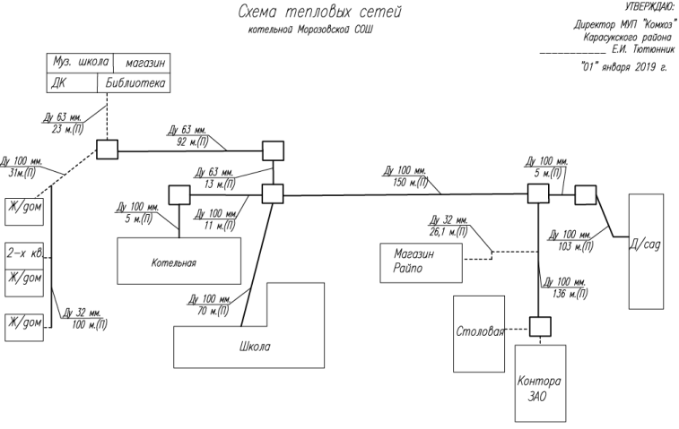
Рисунок 7 – Зона действия котельной с. Морозовка
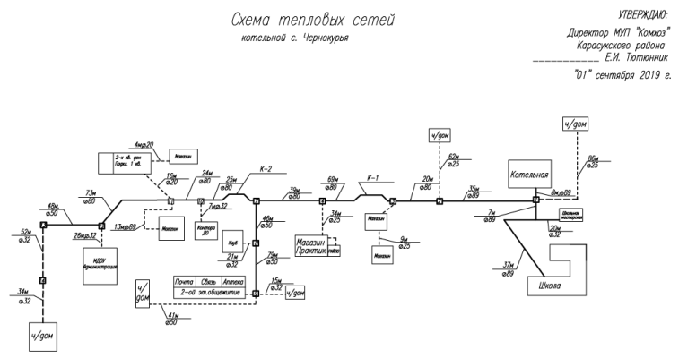
Рисунок 8 – Зона действия котельной с. Чернокурья

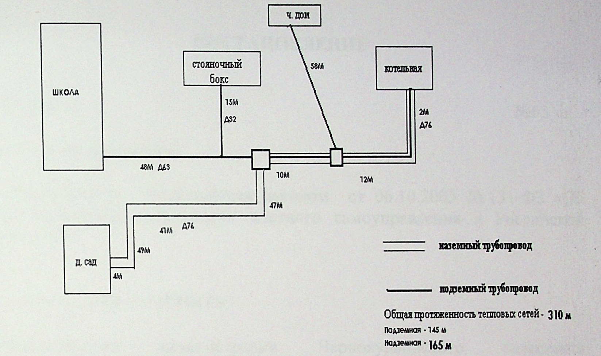
Рисунок 9 – Зона действия котельной п. Кучугур

Тепловые нагрузки потребителей тепловой энергии, групп потребителей тепловой энергии в зонах действия источников тепловой энергии

Нагрузки потребителей тепловой энергии при расчетных температурах наружного воздуха
Значения расчетных тепловых нагрузок потребителей Чернокурьинского сельсовета, подключенных к системе теплоснабжения, были предоставлены МУП «Коммунальное хозяйство». Расчетная температура наружного воздуха для проектирования систем отопления составляет -37 °С.
Тепловые нагрузки потребителей тепловой энергии в зонах действия источников тепловой энергии с. Морозовка, с. Чернокурья приведены в таблицах 17-18.

с. Морозовка
Таблица 17 – Сводная информация тепловых нагрузок
№  п/п | Потребитель  тепловой энергии | Группа  потребителя | Объем здания, помещения,м³/ площадь  квартиры, м² | Расчетная  нагрузка  на отопление, Гкал/ч
1 | Досуговый центр ОУК | Административное здание | 2688 | 0,07481521
2 | Школа | Административное здание | 6645 | 0,15054115
3 | Гараж школы | Производственное здание | 320 | 0,01174925
4 | Детский сад | Административное здание | 4097,9 | 0,10253241
5 | Контора ЗАО | Административное здание | 1173,00 | 0,03264816
6 | Магазин ЗАО | Административное здание | 896,00 | 0,02203859
7 | Морозовский ФАП | Административное здание | 483,6 | 0,01189494
8 | Магазин РАЙПО | Административное здание | 823,35 | 0,02025164
 | Население, в т.ч. |  |  | 0,02100522
 | ул. Куйбышева, 26 | Жилой дом | 52,6 | 0,004388
 | ул. Куйбышева, 28, кв. 1 | Жилой дом | 63,1 | 0,005264
 | ул. Куйбышева, 28, кв. 2 | Жилой дом | 63,1 | 0,005264
 | ул. Куйбышева, 30 | Жилой дом | 73 | 0,00609
 | Итого: |  |  | 0,4474766

с. Чернокурья
Таблица 18 – Сводная информация тепловых нагрузок
№  п/п | Потребитель  тепловой энергии | Группа  потребителя | Объем здания, помещения,м³/ площадь  квартиры, м² | Расчетная  нагрузка  на отопление, Гкал/ч
1 | Администрация | Административное здание | 420 | 0,01168988
2 | Общежитие | Административное здание | 57,4 | 0,00159762
3 | Библиотека | Административное здание | 297 | 0,00826641
4 | Клуб | Административное здание | 2888 | 0,06916575
5 | Школа | Административное здание | 8693 | 0,19693818
6 | Мастерские школы | Производственное здание | 1698 | 0,04286418
7 | Пристройка школы | Производственное здание | 80 | 0,00201951
8 | Детский сад | Административное здание | 3242,03 | 0,08111792
9 | Контора ЗАО | Административное здание | 585 | 0,01628233
10 | Почта | Административное здание | 129,36 | 0,00360048
11 | РАЙПО Тов.пов.спроса | Административное здание | 853,44 | 0,02099176
12 | РАЙПО "Практик" | Административное здание | 597,78 | 0,01470338
13 | Сбербанк | Административное здание | 68,58 | 0,00190879
14 | Чернокурьинская амбулатория | Административное здание | 580 | 0,01501690
15 | Магазин Головатая | Административное здание | 156,22 | 0,00384249
16 | Магазин Агеев | Административное здание | 313,2 | 0,00770367
 | Население, в т.ч. |  |  | 0,03319293
 | ул. Есенина, 12 | Жилой дом | 53,3 | 0,0044463
 | ул. Есенина, 14, кв. 2 | Жилой дом | 66,1 | 0,00551408
 | ул. Есенина, 16, кв. 1 | Жилой дом | 55,1 | 0,00459646
 | ул. Центральная, 50 | Жилой дом | 98,4 | 0,00820855
 | ул. Центральная, 53 | Жилой дом | 62,5 | 0,00521377
 | ул. Центральная, 57 | Жилой дом | 62,5 | 0,00521377
 | Итого: |  |  | 053090216

Случаи (условий) применения отопления жилых помещений в многоквартирных домах с использованием индивидуальных квартирных источников тепловой энергии
Случаев (условий) применения отопления жилых помещений в многоквартирных домах с использованием индивидуальных квартирных источников тепловой энергии не зафиксировано.

Существующие нормативы потребления тепловой энергии для населения на отопление и горячее водоснабжение
Ниже приведены Приказы Департамента по тарифам Новосибирской области от 15.06.20156г. № 85-ТЭ «Об утверждении нормативов потребления коммунальных услуг по отоплению на территории Новосибирской области и Приказа Департамента по тарифам Новосибирской области от 14.02.2020 г. №39-ТЭ «О внесении изменений в приказ департамента по тарифам территории Новосибирской области» от 15.06.2016 г. №85-ТЭ.

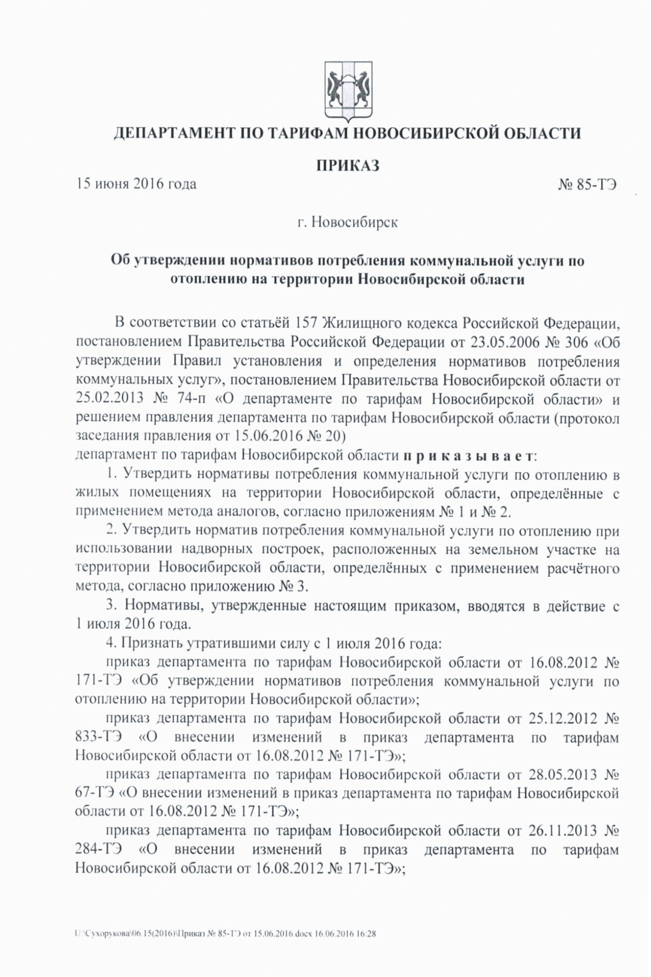



Таблица 19 – Нормативы потребления тепловой энергии на отопление
Категория многоквартирного дома | Норматив потребления (Гкал на 1 кв. м общей площади жилого помещения в месяц)
 | многоквартирные и жилые дома со стенами из камня, кирпича | многоквартирные и жилые дома со стенами из панелей, блоков | многоквартирные и жилые дома со стенами из дерева, смешанных и других материалов
Этажность | Многоквартирные и жилые дома до 1999 года постройки включительно
1 | 0,025 | 0,025 | 0,025
2 | 0,023 | 0,023 | 0,023
3-4 | 0,025 | 0,025 | 0,025
5-9 | 0,021 | 0,021 | 0,021
10 и более | 0,020 | 0,020 | 0,020
Этажность | Многоквартирные и жилые дома после 1999 года постройки
1 | 0,020 | 0,020 | 0,020
2 | 0,018 | 0,018 | 0,018
3 | 0,019 | 0,019 | 0,019
4-5 | 0,019 | 0,019 | 0,019
6-7 | 0,018 | 0,018 | 0,018
8 | 0,019 | 0,019 | 0,019
9 | 0,019 | 0,019 | 0,019
10 и более | 0,016 | 0,016 | 0,016

Таблица 20 – Нормативы потребления тепловой энергии на отопление в 2016-2017 гг.
Категория многоквартирного дома | Норматив потребления (Гкал на 1 кв. м общей площади жилого помещения в месяц)
 | с 1 июля 2016 г. по 31 декабря 2016 г |  |  | с 2017 года
 | многоквартирные и жилые дома со стенами из камня, кирпича | многоквартирные и жилые дома со стенами из панелей, блоков | многоквартирные и жилые дома со стенами из дерева, смешанных и других материалов | многоквартирные и жилые дома со стенами из камня, кирпича | многоквартирные и жилые дома со стенами из панелей, блоков | многоквартирные и жилые дома со стенами из дерева, смешанных и других материалов
Этажность | Многоквартирные и жилые дома до 1999 года постройки включительно
1 | 0,037 | 0,037 | 0,037 | 0,040 | 0,040 | 0,040
2 | 0,034 | 0,034 | 0,034 | 0,037 | 0,037 | 0,037
3-4 | 0,037 | 0,037 | 0,037 | 0,040 | 0,040 | 0,040
5-9 | 0,031 | 0,031 | 0,031 | 0,034 | 0,034 | 0,034
10 и более | 0,030 | 0,030 | 0,030 | 0,032 | 0,032 | 0,032
Этажность | Многоквартирные и жилые дома после 1999 года постройки
1 | 0,030 | 0,030 | 0,030 | 0,032 | 0,032 | 0,032
2 | 0,027 | 0,027 | 0,027 | 0,029 | 0,029 | 0,029
3 | 0,028 | 0,028 | 0,028 | 0,030 | 0,030 | 0,030
4-5 | 0,028 | 0,028 | 0,028 | 0,030 | 0,030 | 0,030
6-7 | 0,027 | 0,027 | 0,027 | 0,029 | 0,029 | 0,029
8 | 0,028 | 0,028 | 0,028 | 0,030 | 0,030 | 0,030
9 | 0,028 | 0,028 | 0,028 | 0,030 | 0,030 | 0,030
10 и более | 0,024 | 0,024 | 0,024 | 0,026 | 0,026 | 0,026

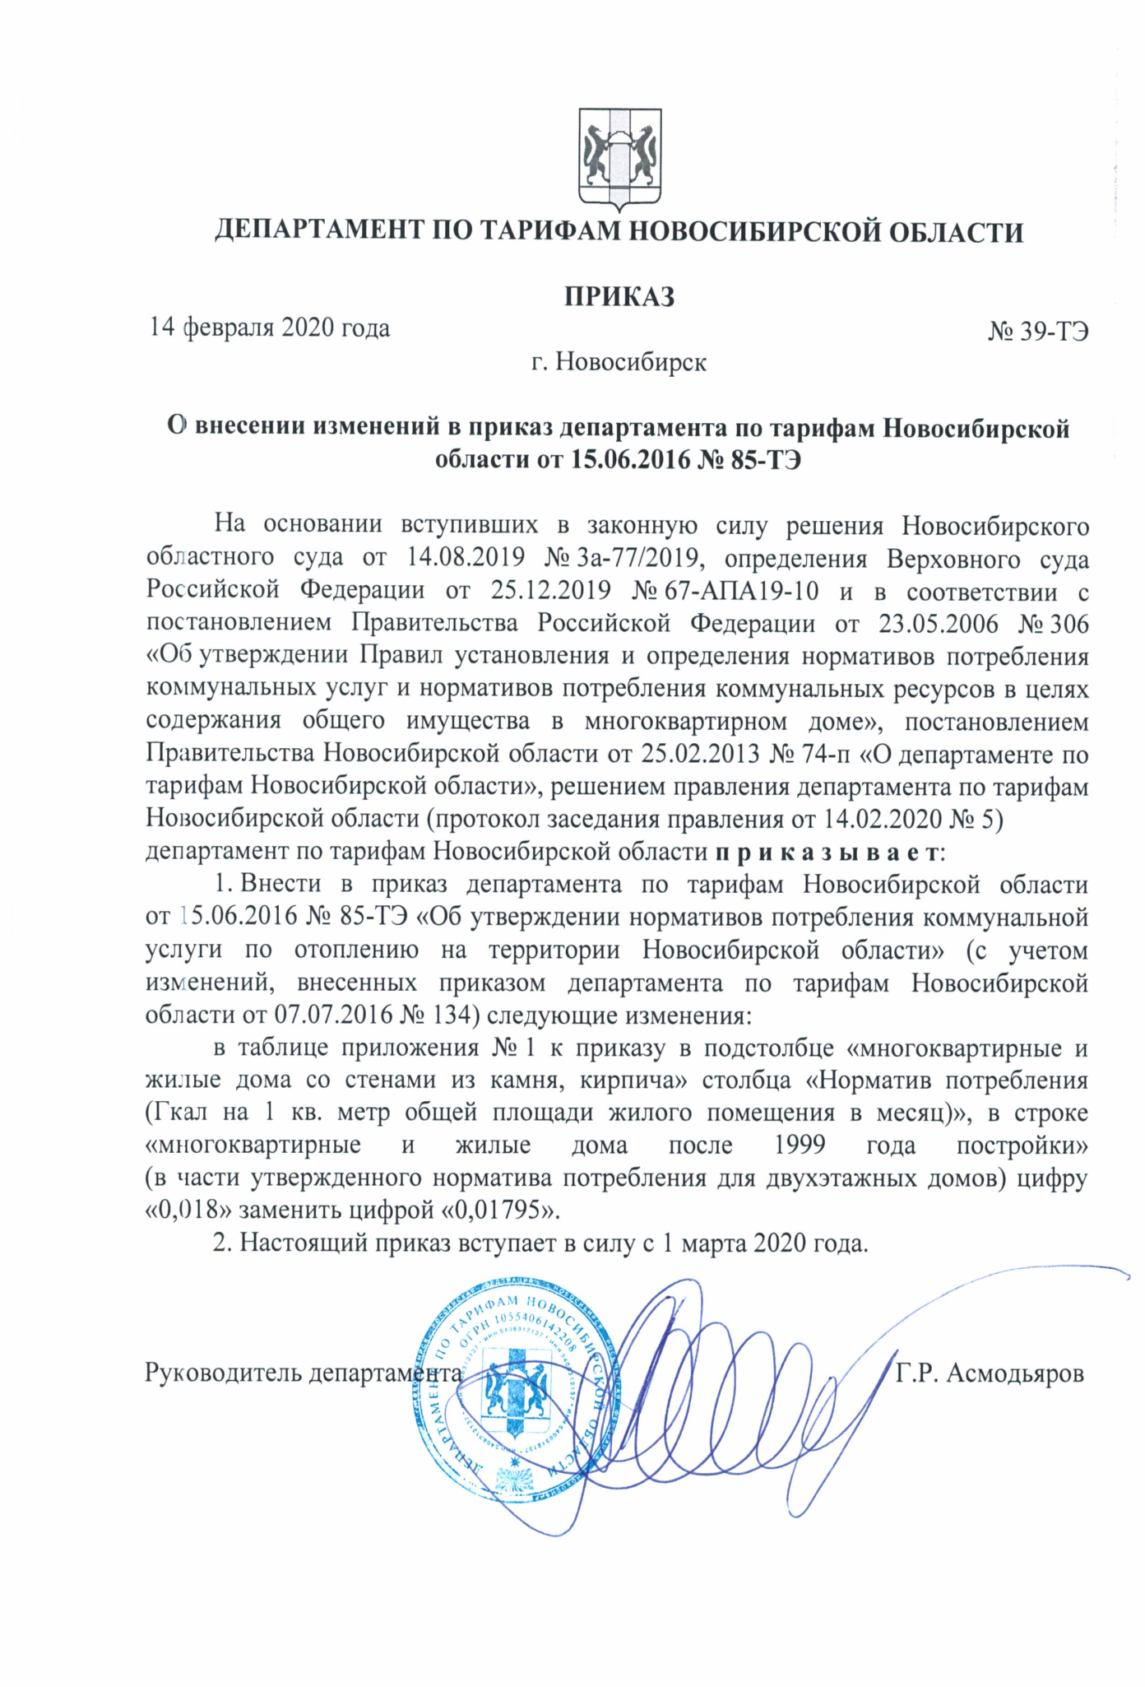

Балансы тепловой мощности и тепловой нагрузки в зонах действия источников тепловой энергии

Структура балансов установленной, располагаемой тепловой мощности и тепловой мощности нетто, потерь тепловой мощности в тепловых сетях и присоединенной тепловой нагрузки по каждому источнику тепловой энергии.
В Постановление Правительства РФ №154 от 22.02.2012 г., «О требованиях к схемам теплоснабжения, порядку их разработки и утверждения» вводит следующие понятия:
Установленная мощность источника тепловой энергии – сумма номинальных тепловых мощностей всего принятого по акту ввода в эксплуатацию оборудования, предназначенного для отпуска тепловой энергии потребителям на собственные и хозяйственные нужды;
Располагаемая мощность источника тепловой энергии – величина, равная установленной мощности источника тепловой энергии за вычетом объемов мощности, не реализуемой по техническим причинам, в том числе по причине снижения тепловой мощности оборудования в результате эксплуатации на продленном техническом ресурсе (снижение параметров пара перед турбиной, отсутствие рециркуляции в пиковых водогрейных котлоагрегатах и др.);
Мощность источника тепловой энергии нетто – величина, равная располагаемой мощности источника тепловой энергии за вычетом тепловой нагрузки на собственные и хозяйственные нужды.
«Методическими рекомендациями по разработке схемы теплоснабжения», утверждёнными приказами Минэнерго России, Минрегиона России от 29.12.2012 г. №565/667, установлен порядок формирования балансов тепловой мощности.
Для расчета баланса каждой зоны принималось следующее уравнение:

(Q¹ _{р,гв,итс} - Q¹ _{сн,гв,итс}) - (Q¹ _{пот,тс} + Q¹ _{дог,тс}) - Q¹ _{рез} = Q¹ _{бал}

где:
Q¹_{р,гв,итс} – располагаемая тепловая мощность источника по горячей воде в рассматриваемом году (отопительном сезоне), Гкал/ч;
Q¹_{сн,гв,итс}– тепловая мощность собственных нужд источника по горячей воде Гкал/ч;
Q¹ _{пот,тс} – потери тепловой мощности при ее передаче по тепловым сетям от источника до потребителя в период максимума тепловой нагрузки (с учетом хозяйственных нужд тепловых сетей на обеспечение функционирования объектов тепловых сетей (ЦТП и т.д.), Гкал/ч;
Q¹ _{дог,тс} – присоединенная договорная тепловая нагрузка, вентиляции, горячего водоснабжения и технологии по состоянию базового периода разработки схемы теплоснабжения;
Q¹ _{рез} – аварийный резерв котельной по горячей воде;
Q¹ _{бал} – балансовый профицит (дефицит) тепловой мощности источника тепла в конце рассматриваемого периода планирования, Гкал/ч.

Балансы установленной, располагаемой тепловой мощности, тепловой мощности нетто, потерь в тепловых сетях и присоединенной тепловой нагрузки по источникам тепловой энергии приведены в таблице 21.

Таблица 21 – Балансы тепловой мощности по каждому источнику
Наименование  источника | Установл. мощность, Гкал/ч | Располагаемая мощность, Гкал/ч | Собст. нужды котельной, Гкал/ч | Тепловая мощность нетто, Гкал/ч | Тепловые потери в сетях, Гкал/ч | Присоединенная нагрузка, Гкал/ч
Котельная  Морозовская СОШ | 2,75 | 2,75 | 0,069 | 2,681 | 0,385 | 0,447
Котельная  Чернокурьинская СОШ | 2,75 | 2,75 | 0,069 | 2,681 | 0,385 | 0,866

Анализ резервов и дефицитов тепловой мощности нетто по каждому источнику тепловой энергии
В соответствии со сформированными балансами тепловой мощности по каждому источнику тепловой энергии были определены резервы и дефициты тепловой мощности источников, таблица 22.

Таблица 22 – Сведения о резерве, дефиците тепловой мощности нетто на источниках теплоснабжения
Наименование  источника | Тепловая мощность нетто, Гкал/ч | Тепловые потери в сетях, Гкал/ч | Присоединенная нагрузка, Гкал/ч | Резерв (+), дефицит (-) тепл. мощности от тепл. мощности нетто, Гкал/ч | Резерв мощности в %
Котельная  Морозовская СОШ | 2,681 | 0,385 | 0,447 | 1,849 | 67,24
Котельная  Чернокурьинская СОШ | 2,681 | 0,385 | 0,866 | 1,430 | 52,00

Балансы существующей тепловой мощности и присоединенной тепловой нагрузки показывают, что на котельных, обслуживаемых МУП «Коммунальное хозяйство» имеется резерв мощности.
Балансы тепловой мощности и тепловой нагрузки индивидуальных систем оцениваться не будут.

Анализ причины возникновения дефицитов тепловой мощности и последствий влияния дефицитов на качество теплоснабжения
Дефицит тепловой мощности на источниках Чернокурьинского сельсовета не выявлен.

Анализ резервов тепловой мощности нетто источников тепловой энергии и возможностей расширения технологических зон действия источников с резервами тепловой мощности нетто в зоны действия с дефицитом тепловой мощности
Источники тепловой энергии имеют резерв мощности: котельная Морозовская СОШ – 1,849 Гкал/ч, котельная Чернокурьинская СОШ – 1,430 Гкал/ч.
Возникновение существенных резервов тепловой мощности нетто связано с отсутствием спроса на тепловую энергию.
Имеется возможность расширения технологических зон действия от источников тепловой энергии.

Балансы теплоносителя

Структура балансов производительности водоподготовительных установок теплоносителя для тепловых сетей и максимального потребления теплоносителя в теплоиспользующих установках потребителей в существующих зонах действия систем теплоснабжения и источников тепловой энергии, в том числе работающих на единую тепловую сеть
Теплоноситель в закрытой системе теплоснабжения, предназначен только для целей отопления абонентов и не забирается из теплосети для обеспечения горячего водоснабжения.
Количество теплоносителя на утечки, восполняется подпиткой тепловой сети.
Технологические потери тепловой энергии при передаче по тепловым сетям составляют: в котельной Морозовская СОШ – 2,95 %, котельной Чернокурьинская СОШ – 15,91 %.
В состав теплоносителя, измеренного на выводах котельных, должны входить:
- теплоноситель, предназначенный для передачи теплоты от источника теплоты до потребителя (циркуляционный расход) для обеспечения спроса на тепловую мощность для целей отопления абонентов;
- теплоноситель для компенсации утечек в тепловых сетях и абонентских установках потребителей;
- теплоноситель для компенсации утечек при технологических испытаниях и ремонтах на тепловых сетях, связанных с его дренированием на момент произведения работ.

На всех котельных Чернокурьинского сельсовета отсутствует система водоподготовки.
В качестве исходной воды для подпитки тепловой сети используется вода из централизованной системы водоснабжения населенных пунктов.

Структура балансов производительности водоподготовительных установок теплоносителя для тепловых сетей и максимального потребления теплоносителя в аварийных режимах систем теплоснабжения
Балансы ВПУ для тепловых сетей и максимального потребления теплоносителя в аварийных режимах не разрабатывались.

Топливные балансы источников тепловой энергии и система обеспечения топливом

Виды и количество используемого основного топлива для каждого источника тепловой энергии
Топливный баланс является комплексным материальным балансом, охватывающим совокупность взаимозаменяемых топливных ресурсов. Данный баланс увязывает в единое целое частные балансы различных видов топлива, дает характеристику общего объема, распределения и использования.
Основным видом топлива для производства тепловой энергии на котельной является каменный уголь. Резервное, аварийное топливо отсутствует.
Сводный топливный баланс котельной приведен в таблице 23.

Таблица 23 – Расход топлива по котельным
Наименование  источника | Присоединенная тепловая нагрузка, Гкал/ч | Низшая теплота сгорания топлива, ккал/кг | Расход  условного топлива, тут/год | Расход  натурального топлива, т./год
Котельная Морозовская СОШ | 0,447 | 5641 | 303,0 | 376,0
Котельная Чернокурьинская СОШ | 0,866 | 5653 | 386,42 | 478,5

Виды резервного и аварийного топлива и возможности их обеспечения в соответствии с нормативными требованиями
Вид топлива, на котором должна работать котельная, его классификация (основное, при необходимости аварийное) определяется по согласованию с региональными уполномоченными органами власти в задании на проектирование с учетом категории котельной. Количество и способ доставки согласовывается с топливоснабжающими организациями.
Резервное и аварийное топливо на котельных не предусмотрено.

Особенности характеристик видов топлива в зависимости от мест поставки
Угольные котельные сельского поселения обеспечивается твёрдым топливом - каменный уголь двух марок: марки ДОМСШ (0-50 мм), класс – сортовой; и марки ДР (0-300 мм), класс – рядовой. Характеристики показателей твердого топлива, каменного угля приведены в таблице 24.

Таблица 24 – Характеристики показателей каменного угля
Вид  топлива | Марка | Высшая теплота сгорания, ккал/кг | Низшая теплота сгорания, ккал/кг | Содержание серы , рабочее состояние, % | Содержание золы, рабочее состояние, % | Влага, рабочая, %
Уголь | ДОМСШ | 7512 | 5366 | 0,36 | 11,1 | 13,8
Уголь | ДР | 7469 | 5426 | 0,39 | 8,8 | 14,7

Вид топлива, на котором должны работать котельные, его классификация (основное, при необходимости аварийное) определяется по согласованию с региональными уполномоченными органами власти в задании на проектирование с учетом категории котельных. Количество и способ доставки согласовывается с топливоснабжающими организациями.
Уголь по железной дороге доставляется в г. Карасук в накопительный склад, расположенный на территории ЗАО «Карасукский РАЙТОП». Согласно п.13.12 СП 89.13330.2012: «Вместимость склада топлива следует принимать при доставке автотранспортом не менее семисуточного (7) запаса топлива». Способ доставки топлива до котельных – автомобильный транспорт предприятия. Доставка со склада» г. Карасук до котельных муниципальных образований осуществляется по мере необходимости.

Надежность теплоснабжения

Показатели, определяемые в соответствии с методическими указаниями по разработке схем теплоснабжения
Под надежностью работы тепловых сетей понимают ее способность транспортировать и распределять потребителям теплоноситель в необходимых количествах с соблюдением заданных параметров при нормальных условиях эксплуатации.
В соответствии с «Организационно-методическими рекомендациями по подготовке к проведению отопительного периода и повышению надежности систем коммунального теплоснабжения в городах и населенных пунктах Российской Федерации» МДС 41-6.2000 и требованиями Постановления Правительства РФ от 08.08.2012г. №808 «Об организации теплоснабжения в РФ и внесении изменений в некоторые акты Правительства РФ» оценка надежности систем коммунального теплоснабжения по каждой котельной и по поселению в целом производится по следующим критериям:
– показатель надёжности электроснабжения источников тепловой энергии, характеризующихся наличием или отсутствием резервного электроснабжения (К_{Э});
– показатель надёжности водоснабжения источников тепловой энергии, характеризующихся наличием или отсутствием резервного водоснабжения (К_{В});
– показатель надёжности топливоснабжения источников тепловой энергии, характеризующихся наличием или отсутствием резервного топливоснабжения (К_{Т});
– показатель относительного аварийного недоотпуска тепла (К_{НЕД}/К_{И}) в результате плановых отключений теплопотребляющих установок потребителей;
– показатель соответствия тепловой мощности источников тепловой энергии и пропускной способности тепловых сетей расчётным тепловым нагрузкам потребителей (К_{б});
– показатель уровня резервирования источников тепловой энергии и элементов тепловой сети путём их кольцевания и устройства перемычек (К_{Р});
– показатель технического состояния тепловых сетей (К_{С});
– показатель интенсивности отказов тепловых сетей (К_{отк тс} / Котк ит);
– показатель готовности теплоснабжающих (теплосетевых) организаций к проведению аварийно-восстановительных работ в системах теплоснабжения (Кгот).
Сводные результаты оценки надёжности источников приведены в таблице 25.

Таблица 25 – Сводные результаты оценки надёжности источников
№ котельной | *Показатели оценки надежности источников тепловой энергии |  |  |  |  |  |  | **Показатели технического состояния и оценка надежности тепловых сетей |  |  |  |  |  |  |  | ***Показатели готовности теплоснабжающий организаций |  |  |  |  |  |  |  | ****Оценка  надеж. систем теп/снаб
 | показатель надежности электроснабжения источников тепловой энергии, Кэ | показатель надежности водоснабжения источников тепловой энергии, Кв | показатель надежности топливоснабжения источников тепловой энергии, Кт | показатель интенсивности отказов теплового источника, Котк ит | показатель надежности оборудования источников тепловой энергии, Ки | высоконадежная | надежная | показатель соответствия тепловой мощности источников тепловой энергии и пропускной способности тепловых сетей расчетным тепловым нагрузкам потребителей, Кб | показатель уровня резервирования источников тепловой энергии и элементов тепловой сети путем их кольцевания и устройств перемычек, Кр | показатель технического состояния тепловых сетей, характеризуемый наличием ветхих*, подлежащих замене трубопроводов, Кс | показатель интенсивности отказов тепловых сетей, Котк тс | показателей надежности тепловой сети, К тс | показатель относительного аварийного недоотпуска тепла, Кнед | высоконадежная | надежная | показатель укомплектованности ремонтным и оперативно-ремонтным персоналом, Кп | показатель оснащенности машинами, специальными механизмами и оборудованием, Км | показатель наличия основных материально-технических ресурсов, Ктр | показатель укомплектованности передвижными автономными источниками электропитания для ведения аварийно-восстановительных работ, Кист | показатель готовности теплоснабжающих организаций к проведению аварийно-восстановительных работ в системах теплоснабжения (итоговый показатель), Кгот | удовлетворительная | Огрнаиченная | неготовность | высоконадежная | надежная
Котельная, с.Морозовка, ул.Пушкина, 3 | 0,6 | 1 | 1 | 0,6 | 1 |  | 1 | 1 | 1 | 1,0 | 1 | 1,00 | 1 | 1 |  | 1 | 1 | 1 | 0 | 0,9 | 1 |  |  |  | 1
Котельная, с. Чернокурья, ул.Есенина, 1г | 0,6 | 1 | 1 | 0,6 | 1 |  | 1 | 1 | 1 | 0,7 | 1 | 0,95 | 1 | 1 |  | 1 | 1 | 1 | 0 | 0,9 | 1 |  |  |  | 1

Анализ аварийных отключений потребителей
Аварийных отключений потребителей за последние пять лет не зафиксировано.

Анализ времени восстановления теплоснабжения потребителей после аварийных отключений
Информация о времени восстановления теплоснабжения потребителей после аварийных отключений отсутствует, т.к. аварийных отключений потребителей за последние пять лет не зафиксировано.

Технико-экономические показатели теплоснабжающих и теплосетевых организаций

Описание результатов хозяйственной деятельности каждой теплоснабжающей и теплосетевой организации в соответствии с требованиями, установленными Правительством Российской Федерации в стандартах раскрытия информации теплоснабжающими и теплосетевыми организациями»
Согласно Постановлению Правительства РФ № 1140 от 30.12.2009 г. «Об утверждении стандартов раскрытия информации организациями коммунального комплекса и субъектами естественных монополий, осуществляющих деятельность в сфере оказания услуг по передаче тепловой энергии», раскрытию подлежит информация:
а) о ценах (тарифах) на регулируемые товары и услуги и надбавках к этим ценам (тарифам);
б) об основных показателях финансово-хозяйственной деятельности регулируемых организаций, включая структуру основных производственных затрат (в части регулируемой деятельности);
в) об основных потребительских характеристиках регулируемых товаров и услуг регулируемых организаций и их соответствии государственным и иным утвержденным стандартам качества;
г) об инвестиционных программах и отчетах об их реализации;
д) о наличии (отсутствии) технической возможности доступа к регулируемым товарам и услугам регулируемых организаций, а также о регистрации и ходе реализации заявок на подключение к системе теплоснабжения;
е) об условиях, на которых осуществляется поставка регулируемых товаров и (или) оказание регулируемых услуг;
ж) о порядке выполнения технологических, технических и других мероприятий, связанных с подключением к системе теплоснабжения.
Сводные технико-экономические показатели работы теплоснабжающей организации, МУП «Коммунальное хозяйство» на территории Чернокурьинского сельсовета за 2019 г. приведены в таблице 26.

Таблица 26 – Сводные технико-экономические показатели работы котельной
Наименование  источника | Выработка  тепловой энергии, Гкал/год | Расход тепл. энергии на собст., Гкал/год | Тепловые потери в сетях, Гкал/год | Полезный  отпуск, Гкал/год | Расход топлива, т/год
Котельная Морозовская СОШ | 1152,90 | -8,07 | -34,06 | 1195,03 | 376,0
Котельная Чернокурьинская СОШ | 1460,1 | -10,22 | -232,28 | 1702,6 | 478,5

Цены (тарифы) в сфере теплоснабжения

Динамики утвержденных цен (тарифов), устанавливаемых органами исполнительной власти субъекта Российской Федерации в области государственного регулирования цен (тарифов) по каждому из регулируемых видов деятельности и по каждой теплосетевой и теплоснабжающей организации с учетом последних 3 лет
Сведения об утверждённых тарифах на тепловую энергию, установленных органом исполнительной власти субъекта РФ в области государственного регулирования цен (тарифов) по каждой теплоснабжающей, теплосетевой организации приведены в таблице 27.

Таблица 27 – Тарифы на тепловую энергию для потребителей МУП «Коммунальное хозяйство» на 2017-2020 гг.
Наименование организации | Вид тарифа | с 01.01.  2017г | 2018 г |  | % роста | 2019 г |  | % роста | 2020 г |  | % роста
 |  |  | с 01.01 по 30.06. | с 01.07 по 31.12. |  | с 01.01 по 30.06. | с 01.07 по 31.12. |  | с 01.01 по 30.06. | с 01.07 по 31.12.
МУП «Коммунальное хозяйство» | Для потребителей, в случае отсутствия дифференциации тарифов по схеме подключения (без НДС)
 | одноставочный, руб/Гкал | 1637,33 | 1443,07 | 1486,35 | -11,86 | 1486,35 | 1533,90 | 0 | 1533,90 | 1609,05 | 0
МУП «Коммунальное хозяйство» | Население (тарифы указываются с учетом НДС)
 | одноставочный, руб/Гкал | 1637,33 | 1702,82 | 1753,89 | 3,99 | 1783,62 | 1840,68 | 0,05 | 1840,68 | 1930,86 | 0

Структура цен (тарифов), установленных на момент разработки схемы теплоснабжения
Для утверждения тарифа на тепловую энергию производится экспертная оценка предложений об установлении тарифа на тепловую энергию, в которую входят такие показатели как: Выработка тепловой энергии, Собственные нужды котельной, потери тепловой энергии, отпуск тепловой энергии, закупка моторного топлива, прочих материалов на нужды предприятия, плата за электроэнергию, холодное водоснабжение, оплата труда работникам предприятия, арендные расходы и налоговые сборы и прочее.
На основании вышеперечисленного формируется цена тарифа на тепловую энергию, которая проходит слушания и защиту в комитете по тарифам.
На момент разработки схемы теплоснабжения имеется Приказ Департамента по тарифам Новосибирской области от 11.11.2019 г. №387-ТЭ «О корректировке на 2020 год тарифов на тепловую энергию (мощность), поставляемую теплоснабжающими организациями потребителям на территории Карасукского района Новосибирской области, установленных на долгосрочный период регулирования».

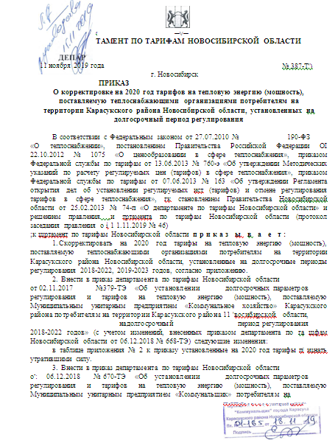

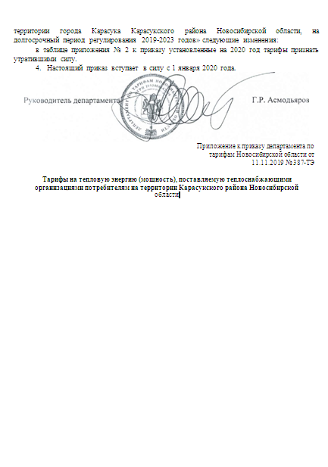

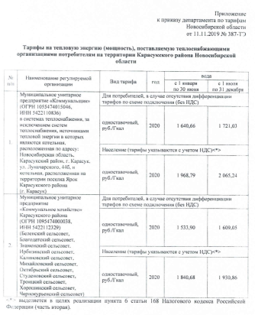

Приложение к приказу департамента по тарифам Новосибирской области от 11.11,2019 № 387-Т'.)
Тарифы на тепловую энергию (мощность), поставляемую теплоснабжающими
организациями потребителям на территории Карасукского района Новосибирской области

№  ц/п  1. | Наименоваиие регулируемой организации | Вид тарифа | год | вод  с 1 января по 30 июня | а  с 1 июля по 31 декабря
 | Муниципальное унитарное предприятие «Коммунальщик» (ОГРН 1055474015046,  ИНН 54221 10836) в системах теплоснабжения, за исключением систем теплоснабжения, источниками тепловой энергии в которых являются котельная, расположенная по адресу: Новосибирская область. Караеукский район, г. Карасук. уд, Луначарского, 446, и котельная, расположенная на территории поселка Ярок Карасукского района (г. Карасук) | Для потребителей, в случае отсутствия дифференциации тарифов по схеме подключения (без НДС)
 |  | одноставочный,  ру б./Г кал | 2020 | 1 640,66 | 1 721,03
 |  | Население (тарифы указываются с учетом НДС)<*>
 |  | одноставочный.  руб./Гкал | 2020 | 1 968,79 | 2 065,24
 | Муниципальное унитарное предприятие  «Коммунальное хозяйство» Карасукского района (ОГРН 1095474000038,  ИНН 5422112329)  (Беленский сельсовет, Благодатский сельсовет. Знаменский сельсовет,  Ирбизинекий сельсове г, Калиновский сельсовет, Михайловский сельсовет, Октябрьский сельсовет, Студеновский сельсовет,  Троицкий сельсовет,  Хорошинский сельсовет, Чернокурьенский сельсовет) | Для потребителей, в случае отсутствия дифференциации тарифов по схеме подключения (без НДС)
 |  | одноставочный,  руб./Гкал | 2020 | 1 533,90 | 1 609,05
 |  | Население (тарифы указываются с учетом НДС)<*>
 |  | одноставочный, руб,/Гкал | 2020 | 1 840,68 | 1 930.86
<* > выделяется в целях реализации пункта 6 статьи 168 Налогового кодекса Российской Федерации (часть вторая),

Плата за подключение к системе теплоснабжения
Плата за подключение к системе теплоснабжения - плата, которую вносят лица, осуществляющие строительство здания, строения, сооружения, подключаемые к системе теплоснабжения, а также плата, которую вносят лица, осуществляющие реконструкцию здания, строения, сооружения в случае, если данная реконструкция влечет за собой увеличение тепловой нагрузки реконструируемых здания, строения, сооружения.
Плата за подключение к системе теплоснабжения в случае отсутствия технической возможности подключения для каждого потребителя, в том числе застройщика, устанавливается в индивидуальном порядке.
Если для подключения объекта капитального строительства к системе теплоснабжения не требуется проведения мероприятий по увеличению мощности и (или) пропускной способности этой сети, плата за подключение не взимается.
Плата за подключение к системе теплоснабжения на территории Чернокурьинского сельсовета Карасукского района Новосибирской области не установлена, в связи с отсутствием спроса на присоединение к централизо-ванным тепловым сетям.

Плата за услуги по поддержанию резервной тепловой мощности, в том числе для социально значимых категорий потребителей
Плата за услуги по поддержанию резервной тепловой мощности устанавливается в случае, если потребитель не потребляет тепловую энергию, но не осуществил отсоединение принадлежащих ему теплопотребляющих установок от тепловой сети в целях сохранения возможности возобновить потребление тепловой энергии при возникновении такой необходимости.
Плата за услуги по поддержанию резервной тепловой мощности подлежит регулированию для отдельных категорий социально значимых потребителей, перечень которых определяется основами ценообразования в сфере теплоснабжения, утвержденными Правительством Российской Федерации, и устанавливается как сумма ставок за поддерживаемую мощность источника тепловой энергии и за поддерживаемую мощность тепловых сетей в объеме, необходимом для возможного обеспечения тепловой нагрузки потребителя.
Для иных категорий потребителей тепловой энергии плата за услуги по поддержанию резервной тепловой мощности не регулируется и устанавливается соглашением сторон.
Плата за услуги по поддержанию резервной тепловой мощности, в том числе для социально значимых категорий потребителей не устанавливается.

Описание существующих технических и технологических проблем в системах теплоснабжения поселения, городского округа
Настоящая глава содержит:
–описание существующих проблем организации качественного теплоснабжения (перечень причин, приводящих к снижению качества теплоснабжения, включая проблемы в работе теплопотребляющих установок потребителей);
–описание существующих проблем организации надежного и безопасного теплоснабжения поселения (перечень причин, приводящих к снижению надежного теплоснабжения, включая проблемы в работе теплопотребляющих установок потребителей),
–описание существующих проблем развития систем теплоснабжения;
–описание существующих проблем надежного и эффективного снабжения топливом действующих систем теплоснабжения;
–анализ предписаний надзорных органов об устранении нарушений, влияющих на безопасность и надежность системы теплоснабжения.

Описание существующих проблем организации качественного теплоснабжения (перечень причин, приводящих к снижению качества теплоснабжения, включая проблемы в работе теплопотребляющих установок потребителей)
Основными проблемами организации качественного теплоснабжения являются:
Низкое КПД (0,5-0,6) котлов от фактических паспортных данных приводит к заниженным значениям выдаваемой тепловой нагрузки и большому расходу топлива.
На всех котлах подача топлива и золоудаление осуществляется дежурным оператором. Персонал котельной осуществляет контроль работы всех устройств.
Существующая система теплоснабжения не соответствует современным требованиям развития поселения. Применение морально устаревших технологий и оборудования на котельных не позволяет обеспечивать требуемое качество поставляемых населению услуг теплоснабжения – отпуск тепловой энергии потребителям производится по температурному графику 80/70 – 75/69 ⁰С.
Проблемы в организации качественного теплоснабжения на текущий момент связаны с высоким износом тепловых сетей и их теплоизоляционных конструкций. Физический износ тепловых сетей поселения составляет 60%.
Высокий износ тепловых сетей обусловлен в первую очередь большим эксплуатационным сроком работы трубопроводов (нормативный срок службы стальных трубопроводов составляет от 20 до 25 лет), что приводит к авариям, отключениям отопления у потребителей.
Трубопроводы подвержены коррозии и раковинами, изоляция частично или полностью отсутствует, изоляционный материал не соответствует современным требованиям энергосбережения.
Тепловые камеры тепловых сетей котельных Морозовская СОШ, Чернокурьинская СОШ не оснащены дренажными колодцами для отвода воды, не соблюдены нормативные расстояния для обслуживания арматуры, глубина камеры менее 1,8 м, отсутствует гидроизоляция на стенах камер.
Высокий износ тепловых сетей и их теплоизоляционных конструкций приводит к наличию существенных сверхнормативных тепловых потерь. По причине сверхнормативных потерь тепловой энергии через теплоизоляцию и с утечками происходит недоотпуск тепловой энергии.
На котельных отсутствует наладка гидравлических режимов тепловой сети, что приводит к некачественному теплоснабжению потребителей (недотоп и или перетоп) и перерасходу топлива на выработку тепловой энергии.
Высокая степень аварийности сетей не позволяет устанавливать в них расчетные параметры, что приводит к несоблюдению температурного графика теплоснабжения потребителей. В большинстве источников теплоснабжения занижен перепад температур между подающим и обратным трубопроводами на 10 ^{о}С.
Реконструкцию теплоснабжающей инфраструктуры целесообразно проводить в 3-х направлениях:
– реконструкцию/модернизацию существующих источников тепловой энергии с установкой водогрейного автоматизированного твердотопливного котла не требующего постоянного присутствия персонала на котельной Чернокурьинская СОШ;
– реконструкцию тепловых сетей с доведением их мощностей до проектных значений;
– реконструкцию теплопотребляющих установок.

Описание существующих проблем организации надежного теплоснабжения поселения, городского округа, города федерального значения (перечень причин, приводящих к снижению надежности теплоснабжения, включая проблемы в работе теплопотребляющих установок потребителей)
Надежность системы теплоснабжения выражается частотой возникновения отказов и величиной снижения уровня работоспособности или уровня функционирования системы. Полностью работоспособное состояние - это состояние системы, при котором выполняются все заданные функции в полном объеме. Под отказом понимается событие, заключающееся в переходе системы теплоснабжения с одного уровня работоспособности на другой, более низкий в результате выхода из строя одного или нескольких элементов системы. Событие, заключающееся в переходе системы теплоснабжения с одного уровня работоспособности на другой, отражающийся на теплоснабжении потребителей, является аварией. Таким образом, авария также является отказом, но с более тяжелыми последствиями.
В системе централизованного теплоснабжения Чернокурьинского сельсовета выявлены следующие недостатки, препятствующие надежному и экономичному функционированию системы:
– высокий уровень морального и физического износа основного тепломеханического оборудования источников и тепловых сетей, в том числе высокая доля оборудования и теплотрасс, вырабатывающих нормативный срок службы;
– низкий уровень защищенности тепловых сетей от коррозии.
Важно отметить, что наибольшую сложность при выявлении аварийности представляет определение размера скрытых утечек воды из тепловой сети. Их объёмы зависят от состояния тепловой сети, возраста, материала труб, грунтовых и климатических условий и ряда других местных условий.
Все вышеперечисленные причины приводят к увеличению ремонтного фонда и могут привести к росту тарифа на отпущенную тепловую энергию.
Объективная оценка надежности системы может быть произведена только при ведении тщательного учета всех аварий и отказов, возникающих в системе в процессе эксплуатации. Анализ зарегистрированных событий позволяет выявить наличие элементов пониженной надежности с целью принятия своевременных мер по замене или ремонту несовершенных и изношенных элементов системы. На объектах теплоснабжения МУП «Коммунальное хозяйство» ведется журнал учета аварий и отказов в соответствии с установленными требованиями.
В организации надежного и безопасного теплоснабжения имеется ряд проблем, обусловленных:
1.техническим состоянием источников централизованного теплоснабжения. На момент разработки Схемы теплоснабжения состояние основного технологического оборудования удовлетворительное, но в ближайшей перспективе потребуется его модернизация.

Описание существующих проблем развития систем теплоснабжения
– Высокая себестоимость производства и передачи тепловой энергии потребителям;
– Низкая рентабельность деятельности по производству и передаче тепловой энергии;
– Недостаток инвестиций в развитие источников теплоснабжения и тепловых сетей.

Описание существующих проблем надежного и эффективного снабжения топливом действующих систем теплоснабжения
Основной проблемой надёжного и эффективного снабжения топливом действующих систем теплоснабжения является отсутствие на котельных возможности использования резервного и аварийного топлива.

Анализ предписаний надзорных органов об устранении нарушений, влияющих на безопасность и надежность системы теплоснабжения
Предписания надзорных органов об устранении нарушений, влияющих на безопасность и надёжность систем теплоснабжения, отсутствуют.

Существующее и перспективное потребление тепловой энергии на цели теплоснабжения

Данные базового уровня потребления тепла на цели теплоснабжения
Таблица 2.1 – Данные базового уровня потребления тепла на цели теплоснаб-жения
Наименование  источника | Тепловая мощность нетто, Гкал/ч | Тепловые потери в сетях, Гкал/ч | Присоединенная нагрузка, Гкал/ч | Резерв (+), дефицит (-) тепл. мощности от тепл. мощности нетто, Гкал/ч
Котельная Морозовская СОШ | 2,681 | 0,385 | 0,447 | 1,849
Котельная Чернокурьинская СОШ | 2,681 | 0,385 | 0,866 | 1,430

Демографическая ситуация Чернокурьинского сельсовета характеризуется продолжающимся процессом естественной убыли и миграции населения. В перспективе до 2035 г. не ожидается значительного увеличения численности постоянного населения, что исключает необходимость в строительстве многоквартирных жилых домов.
Согласно Генерального плана на период до 2035 г. в Чернокурьинском сельсовете не планируется увеличение площади строительных фондов в зоне действия источников тепловой энергии.

Прогнозы приростов на каждом этапе площади строительных фондов, сгруппированные по расчетным элементам территориального деления и по зонам действия источников тепловой энергии с разделением объектов строительства на многоквартирные дома, индивидуальные жилые дома, общественные здания и производственные здания промышленных предприятий с указанием адресов объектов перспективного строительства и/или кадастровых номеров участков
Теплоснабжение прогнозируемых к строительству жилых домов предусматривается от индивидуальных источников тепловой энергии, поэтому приростов потребления тепла на цели централизованного теплоснабжения не ожидается.

Прогнозы перспективных удельных расходов тепловой энергии на отопление, вентиляцию и горячее водоснабжение, согласованных с требованиями к энергетической эффективности объектов теплопотребления, устанавливаемых в соответствии с законодательством Российской Федерации для каждого периода
Требования к энергетической эффективности жилых и общественных зданий приведены в ФЗ №261 «Об энергосбережении и о повышении энергетической эффективности, и о внесении изменений в отдельные законодательные акты Российской Федерации», ФЗ № 190 «О теплоснабжении».
В соответствии с указанными документами, проектируемые и реконструируемы жилые, общественные и промышленные здания, должны проектироваться согласно СП 50.13330.2012 Актуализированная редакция СНиП 23-02-2003 «Тепловая защита зданий».
Данные строительные нормы и правила устанавливают требования к тепловой защите зданий в целях экономии энергии при обеспечении санитарно-гигиенических и оптимальных параметров микроклимата помещений и долговечности ограждающих конструкций зданий и сооружений.
Нормируемая удельная характеристика расхода тепловой энергии на отопление и вентиляцию жилых зданий на 1м² общей площади квартир q_{от} Вт/м² приведена в таблице 2.2.

Таблица 2.2 – Нормируемая удельная характеристика расхода тепловой энергии на отопление жилых зданий на 1м² общей площади квартир q_{от} Вт/м²
Этажность жилых  зданий | Расчетная температура наружного воздуха  для проектирования отопления, t_{н}°, °С
 | -5 | -10 | -15 | -20 | -25 | -30 | -35 | -40 | -45 | -50 | -55
Для зданий строительства до 1995 года
1–3 эт. индивид. | 146 | 155 | 165 | 175 | 185 | 197 | 209 | 219 | 228 | 238 | 248
1–3 эт. сблокир. | 108 | 115 | 122 | 129 | 135 | 144 | 153 | 159 | 166 | 172 | 180
4–6 эт. кирпичн. | 59 | 64 | 69 | 74 | 80 | 86 | 92 | 98 | 103 | 108 | 113
4–6 эт. панельн. | 51 | 56 | 61 | 65 | 70 | 75 | 81 | 85 | 90 | 95 | 99
7–10 эт. кирпичн. | 55 | 60 | 65 | 70 | 75 | 81 | 87 | 92 | 97 | 102 | 107
7–10 эт. панельн. | 47 | 52 | 56 | 60 | 65 | 70 | 75 | 80 | 84 | 88 | 93
>10 эт. | 61 | 67 | 73 | 79 | 85 | 92 | 99 | 105 | 111 | 117 | 123
Для зданий строительства после 2000 года
1–3 эт. индив. | 76 | 76 | 77 | 81 | 85 | 90 | 96 | 102 | 105 | 107 | 109
1–3 эт. сблокир. | 57 | 57 | 57 | 60 | 65 | 70 | 75 | 80 | 85 | 88 | 90
4–6 эт. | 45 | 45 | 46 | 50 | 55 | 61 | 67 | 72 | 76 | 80 | 84
7–10 эт. | 41 | 41 | 42 | 46 | 50 | 55 | 60 | 65 | 69 | 73 | 76
11–14 эт. | 37 | 37 | 38 | 41 | 45 | 50 | 54 | 58 | 62 | 65 | 68
>15 эт. | 33 | 33 | 34 | 37 | 40 | 44 | 48 | 52 | 55 | 58 | 61

Прогнозы приростов объемов потребления тепловой энергии (мощности) и теплоносителя с разделением по видам теплопотребления в каждом расчетном элементе территориального деления и в зоне действия каждого из существующих или предлагаемых для строительства источников тепловой энергии на каждом этапе
Теплоснабжение прогнозируемых к строительству жилых домов предусматривается от индивидуальных источников тепловой энергии, поэтому приростов потребления тепла на цели централизованного теплоснабжения не ожидается.

Прогнозы приростов объемов потребления тепловой энергии (мощности) и теплоносителя с разделением по видам теплопотребления в зонах действия индивидуального теплоснабжения на каждом этапе
Теплоснабжение прогнозируемых к строительству жилых домов, садоводческих объединений, объектов социально-бытового назначения предусматривается от индивидуальных автономных источников тепловой энергии.

Прогнозы приростов объемов потребления тепловой энергии (мощности) и теплоносителя объектами, расположенными в производственных зонах, при условии возможных изменений производственных зон и их перепрофилирования и приростов объемов потребления тепловой энергии (мощности) производственными объектами с разделением по видам теплопотребления и по видам теплоносителя (горячая вода и пар) в зоне действия каждого из существующих или предлагаемых для строительства источников тепловой энергии на каждом этапе
Развитие производственных зон генеральным планом не предусмотрено.

Электронная модель системы теплоснабжения поселения

Общие положения
Электронная модель системы теплоснабжения разработана в программном комплексе Zulu.
Программный комплекс Zulu позволяет проводить выполнение инженерных расчетов и рассчитать тепловую сеть, состоящую из тысяч объектов и произвести перерасчет при изменении состояния сети. Возможность проведения инженерных расчетов позволяет существенно снизить трудозатраты на наладку, мониторинг текущего состояния и проектирования новых участков сети при значительном сокращении временных ресурсов, в том числе:
- Возможность изобразить тепловую сеть на плане города (создать математическую модель тепловой сети)
- Выполнить паспортизацию объектов сети и создать информационно справочную систему
- Решать коммутационные и инженерные задачи;
- Оптимизировать режим работы системы централизованного теплоснабжения
- Достигнуть существенного сокращения топливно-энергетических ресурсов
- Улучшить качество подготовки эксплуатационного персонала;
- Повысить производительность труда сотрудников предприятия;
- Выполнить интеграцию с АСУ ТП
Выполнить интеграцию с программным обеспечением по расчету отдельных элементов системы теплоснабжения (котельных) и программным обеспечением по расчету с потребителями тепловой энергии.

Решение коммунальных задач
В процессе моделирования или создания аварийной ситуации, система позволяет:
- определить местонахождение и тип запорной арматуры, которую необходимо перекрыть для локализации;
- определить, какие потребители при этом будут отключены, количество попавших под аварийное отключение социально значимых объектов, жилых домов и т.д.;
- определить расчетное время для устранения аварии.

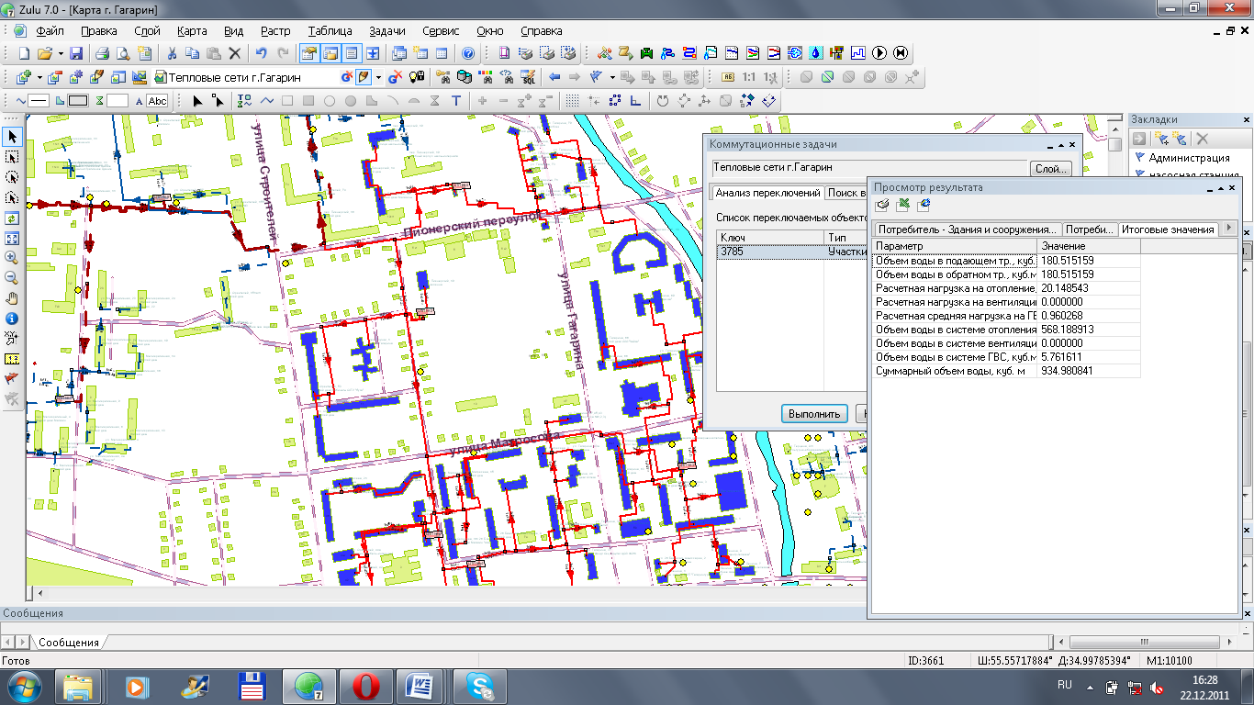
Рисунок 3.1. Коммутационные задачи. Поиск объектов, попадающих под отключение

Проведение инженерных расчетов
Zulu Server 7.0 позволяют проводить инженерные расчеты и моделировать физические процессы в сети, правильно рассчитать давление, температуру и ряд других физических параметров инженерных сетей.
Для различных тепловых сетей инженерные расчеты могут быть следующими:
- наладочный расчет, позволяющий рассчитать диаметры дросселирующих устройств,
- поверочный расчет, позволяющий вычислять расходы, напоры и температуры на участках и в узлах сети,
- конструкторский расчет, который позволяет рассчитывать оптимальный диаметр труб при подключении новых участков,
- построение температурных графиков
- теплотехнические расчеты котельных: ведение суточных ведомостей, планирование работы котельной на определенный период и т.д.

Проектирование развития сетей
Проектирование развития сетей позволяет автоматизировать выдачу технических условий на подключение новых абонентов.
Система позволяет рассчитать реакцию всей системы на ввод в эксплуатацию новых объектов, заранее спланировать увеличение диаметров, установку дополнительных котлов и насосного оборудования.

Автоматизация работы диспетчерской службы
Автоматизация работы диспетчерской службы позволяет оператору в едином информационном пространстве:
- осуществлять в электронном виде ведение журналов по аварийным, ремонтным, профилактическим работам (рисунок 3.2);

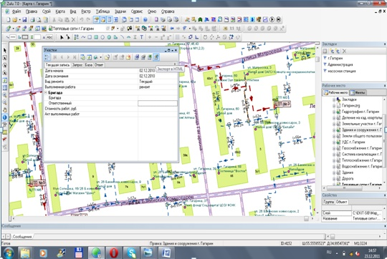

- автоматически готовить отчеты об изменении состояния сети (например, где и какие были аварии за определенный период времени, какие устройства были перекрыты, какие и когда абоненты были отключены;
- оптимизировать планирование и организацию проведения ремонтных и профилактических работ для увеличения срока службы технологического оборудования предприятия;

Информационный слой «Подготовка к зиме»
Информационный слой «Подготовка к зиме» предназначен для контроля выполнения мероприятий по подготовки к отопительному сезону путём формирования электронных паспортов готовности объектов к отопительному сезону, и накопления данных за предыдущие отопительные сезоны.

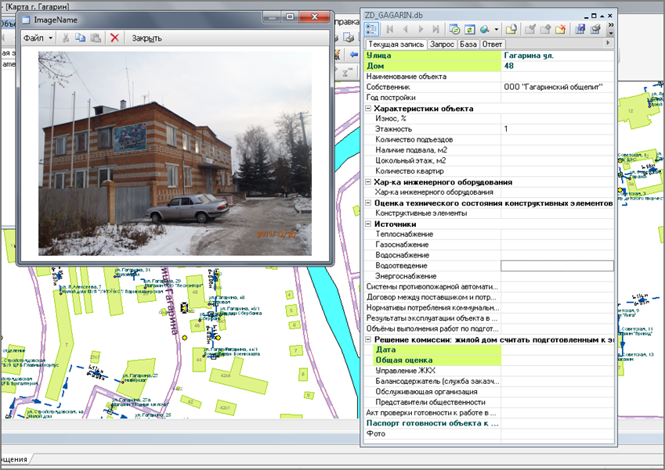
Рисунок 3.3. Паспорт готовности объекта к отопительному сезону

Модуль «Подготовка к зиме» позволяет вести в электронном виде базу данные по актам готовности к отопительному сезону для каждого объекта, готовить отчетную и статистическую информацию, контролировать ход процесса подготовки к зиме.

Мастер – план развития системы теплоснабжения поселения

Описание сценариев развития системы теплоснабжения поселения
В перспективе схемы теплоснабжения Чернокурьинского сельсовета отсутствуют планы по развитию сельсовета. В связи с этим развитие сетей теплоснабжения в рамках рассматриваемой перспективы не ожидается.

Существующие и перспективные балансы тепловой мощности источников тепловой энергии и тепловой нагрузки потребителей

Существующие и перспективные балансы тепловой мощности и тепловой нагрузки в зонах действия источников тепловой энергии с определением резервов (дефицитов) существующей располагаемой тепловой мощности источников тепловой энергии
В перспективе схемы теплоснабжения Чернокурьинского сельсовета отсутствуют планы по развитию сельсовета.
Перспективные балансы тепловой мощности и тепловой нагрузки в зоне действия источников тепловой энергии не изменятся. Существующие и перспективные балансы тепловой мощности и тепловой нагрузки в зоне действия источников тепловой энергии с определением резервов (дефицитов) существующей располагаемой тепловой мощности источников тепловой энергии приведены в таблице 5.1.

Таблица 5.1 – Существующие и перспективные балансы тепловой мощности и тепловой нагрузки котельных
Наименование показателя | 2019г  (баз) | 2020г. | 2021г. | 2022г. | 2023г. | 2024 – 2035г.
Котельная Морозовская СОШ
Установл. мощность, Гкал/ч | 2,75 | 2,75 | 2,75 | 2,75 | 2,75 | 2,75
Располагаемая мощность, Гкал/ч | 2,75 | 2,75 | 2,75 | 2,75 | 2,75 | 2,75
Собст. и хоз. нужды, Гкал/ч | 0,069 | 0,069 | 0,069 | 0,069 | 0,069 | 0,069
Тепловая мощность нетто, Гкал/ч | 2,681 | 2,681 | 2,681 | 2,681 | 2,681 | 2,681
Тепловые потери в сетях, Гкал/ч | 0,385 | 0,385 | 0,385 | 0,385 | 0,385 | 0,385
Присоединенная нагрузка, Гкал/ч | 0,447 | 0,447 | 0,447 | 0,447 | 0,447 | 0,447
Резерв (+), дефицит (-) тепл. мощности, Гкал/ч | 1,849 | 1,849 | 1,849 | 1,849 | 1,849 | 1,849
Резерв от теплов. мощности нетто в % | 67,24 | 67,24 | 67,24 | 67,24 | 67,24 | 67,24
Котельная Чернокурьинская СОШ
Установл. мощность, Гкал/ч | 2,75 | 2,75 | 2,75 | 2,75 | 2,75 | 2,75
Располагаемая мощность, Гкал/ч | 2,75 | 2,75 | 2,75 | 2,75 | 2,75 | 2,75
Собст. и хоз. нужды, Гкал/ч | 0,069 | 0,069 | 0,069 | 0,069 | 0,069 | 0,069
Тепловая мощность нетто, Гкал/ч | 2,681 | 2,681 | 2,681 | 2,681 | 2,681 | 2,681
Тепловые потери в сетях, Гкал/ч | 0,385 | 0,385 | 0,385 | 0,385 | 0,385 | 0,385
Присоединенная нагрузка, Гкал/ч | 0,866 | 0,866 | 0,866 | 0,866 | 0,866 | 0,866
Резерв (+), дефицит (-) тепл. мощности, Гкал/ч | 1,430 | 1,430 | 1,430 | 1,430 | 1,430 | 1,430
Резерв от теплов. мощности нетто в % | 52,00 | 52,00 | 52,00 | 52,00 | 52,00 | 52,00

Выводы о резервах (дефицитах) существующей системы теплоснабжения при обеспечении перспективной тепловой нагрузки потребителей
Анализ балансов тепловой мощности источников тепловой энергии, обслуживаемых МУП «Коммунальное хозяйство» показал, что на существующих котельных имеется резерв мощности: котельная Морозовская СОШ – 1,849 Гкал/ч, котельная Чернокурьинская СОШ – 1,430 Гкал/ч.

Существующие и перспективные балансы производительности водоподготовительных установок и максимального потребления теплоносителя теплопотребляющими установками потребителей, в том числе в аварийных режимах
В системе централизованного теплоснабжения возможны утечки сетевой воды из тепловых сетей, в системах теплопотребления через неплотности соединений и уплотнений трубопроводной арматуры, насосов. Потери компенсируются на котельных подпиточной водой, которая идёт на восполнение утечек теплоносителя.
В качестве исходной воды для подпитки теплосети на котельных используется вода из централизованной системы водоснабжения населенных пунктов.
Фактические годовые затраты и потери теплоносителя на котельных приведены в таблице 6.1.

Таблица 6.1 – Балансы теплоносителя
Наименование  источника | Присоединенная нагрузка, Гкал/ч | Объем системы теплоснабжения, м³/ч | Потери теплоносителя на утечки
 |  |  | м³/ч | м³/год
Котельная Морозовская СОШ | 0,447 | 33,8 | 31,5 | 511,0
Котельная Чернокурьинская СОШ | 0,866 | 65,5 | 70,4 | 677,7

На котельных отсутствует система водоподготовки. Количество воды, требуемое для выработки тепловой энергии, складывается из расходов на разовое наполнение систем отопления, трубопроводов тепловых сетей, расходов на подпитку системы теплоснабжения, а также на собственные нужды котельной.

Структура балансов производительности водоподготовительных установок теплоносителя для тепловых сетей и максимального потребления теплоносителя в аварийных режимах систем теплоснабжения
Балансы ВПУ для тепловых сетей и максимального потребления теплоносителя в аварийных режимах не разрабатывались.
В соответствии с пунктом 6.17 СП 124.13330.2012 Тепловые сети. Актуализированная редакция СНиП 41-02-2003, должна предусматриваться аварийная подпитка тепловых сетей от котельных химически не обработанной и не деаэрированной водой, расход которой принимается в количестве 2 % от объёма воды в тепловых сетях и присоединённых к ним систем теплопотребления.

Предложения по строительству, реконструкции, и техническому перевооружению источников тепловой энергии

Определение условий организации централизованного теплоснабжения, индивидуального теплоснабжения, а также поквартирного отопления
К основным условиям организации теплоснабжения относятся (МДС 41- 3.2000 «Организационно - методические рекомендации по пользованию системами коммунального теплоснабжения в городах и других населенных пунктах российской федерации»):
Отпуск (получение) тепловой энергии и (или) теплоносителей должны осуществляться на основании договора теплоснабжения, относящегося к публичным договорам (статьи 426, 539 - 548 Гражданского кодекса Российской Федерации), заключаемого абонентом и теплоснабжающей организацией. Для заключения договора абоненту (заказчику) рекомендуется представить в теплоснабжающую организацию следующие документы:
- заявку с указанием объектов, непосредственно присоединенных (присоединяемых) к системе коммунального теплоснабжения;
- данные о субабонентах;
- технические условия на присоединение и акт допуска в эксплуатацию (вновь присоединяемых или реконструированных объектов, установок, тепловых сетей);
- данные о величине присоединенной нагрузки, потребности в тепловой энергии и теплоносителях;
- данные об узле учета потребления тепловой энергии и теплоносителей;
- данные об особенностях режима теплопотребления, размерах заявляемых аварийной и технологической броней;
- схемы тепловых сетей и теплопотребляющих установок.
В договоре теплоснабжения сторонам необходимо указать предмет договора, которым является отпуск (получение) тепловой энергии и (или) теплоносителей, при этом предусмотреть существенные условия, к которым могут быть отнесены: количество тепловой энергии и расходуемых теплоносителей и режим их отпуска и потребления, качество тепловой энергии и теплоносителей, условия ограничения отпуска тепловой энергии и теплоносителей, осуществление учета отпущенных (полученных) тепловой энергии и теплоносителей, тарифы, порядок, сроки и условия оплаты, границы эксплуатационной ответственности сторон по присоединенным тепловым сетям, права и обязанности сторон, неустойки (штраф, пени) и другие виды ответственности за несоблюдение условий договора или ненадлежащее исполнение обязательств сторон, предусмотренные законодательством Российской Федерации и другие условия, относительно которых по заявлению одной из сторон должно быть достигнуто соглашение.
Включаемые в договор количества тепловой энергии и теплоносителей (по видам теплопотребления и теплоносителей), максимальные часовые тепловые нагрузки, максимальные часовые и среднечасовые расходы теплоносителей (в паре и горячей воде) следует устанавливать по проектным данным, паспортам теплопотребляющих установок, другим нормативно - техническим документам.
Распределение договорного количества тепловой энергии по кварталам и месяцам должно производиться с учетом температур наружного воздуха, приведенных в СП 131.13330.2012 «Строительная климатология». Актуализированная редакция СНиП 23-01-99.
Изменение предусмотренных договором максимальных часовых расходов теплоносителя и расчетных тепловых нагрузок может допускаться по согласованию с теплоснабжающей организацией.
Предусматриваемый в договоре режим отпуска тепловой энергии характеризуется прилагаемым к договору температурным графиком регулирования отпуска тепла в зависимости от температуры наружного воздуха, а также давлениями в подводящем и отводящем трубопроводах.
Оценка отклонений параметров, характеризующих качество тепловой энергии и теплоносителей и режимы теплопотребления, от величин этих параметров, указанных в договоре, может осуществляться только на основании показаний средств измерений на узле учета, размещаемом, как правило, на границе эксплуатационной ответственности.
Договор теплоснабжения может предусматривать: порядок введения ограничений отпуска тепла и подачи теплоносителей, размеры технологической и аварийной брони, длительность и продолжительность допустимых отключений систем теплопотребления абонентов для непланового ремонта оборудования и тепловых сетей теплоснабжающей организации; обязанности сторон по сохранению гидравлической живучести системы во время устранения и локализации аварий; порядок взаимодействия при аварийных или аномальных режимах.
К договору должен прилагаться акт разграничения эксплуатационной ответственности сторон по тепловым сетям. Разграничение может быть установлено по тепловому пункту или стене камеры, в которой тепловая сеть абонента подключена к тепловой сети теплоснабжающей организации. По соглашению сторон могут быть установлены иные границы эксплуатационной ответственности с учетом возможности организации учета тепловой энергии и теплоносителей и контроля за режимами теплоснабжения и теплопотребления, а также рациональной организации эксплуатации. При отсутствии соглашения в качестве границы эксплуатационной ответственности принимается граница балансовой принадлежности.
Абонент может передавать субабоненту тепловую энергию и (или) теплоносители, принятые им от теплоснабжающей организации через присоединенную тепловую сеть, только с согласия теплоснабжающей организации.
При передаче устройств и сооружений для присоединения к системам коммунального теплоснабжения новому собственнику (владельцу) абонент сообщает об этом теплоснабжающей организации в срок, установленный договором, а новый владелец до начала пользования этими устройствами и сооружениями заключает договор на получение тепловой энергии и (или) теплоносителей с теплоснабжающей организацией.
При отсутствии указанного договора пользование системами коммунального теплоснабжения должно считаться самовольным.
В случае самовольного присоединения потребителем теплопотребляющих установок к тепловой сети теплоснабжающей организации количество циркулирующего теплоносителя может определяться по пропускной способности подводящего трубопровода при круглосуточном действии за весь период со дня начала фактического использования при скорости движения сетевой воды 1,2 метра в секунду, а количество тепловой энергии - с учетом разности температур сетевой воды по графику регулирования отпуска тепла.
В случае присоединения к одному трубопроводу (водоразбор) количества тепла определяется с учетом температуры воды в нем.
Если дату начала фактического использования достоверно установить невозможно, то расчет количества тепловой энергии и теплоносителя следует производить со дня начала отопительного периода.
В договоре необходимо указать условия начала и окончания подачи тепловой энергии на цели отопления, которые устанавливаются органом местного самоуправления с учетом климатологических данных (средняя за сутки температура наружного воздуха 8 ⁰С в течение 5 суток).
Длительность подачи горячей воды соответствует длительности года с уменьшением на летний (ремонтный) перерыв, количество дней которого устанавливается органом местного самоуправления.

Предложения по реконструкции источников тепловой энергии, обеспечивающих перспективную тепловую нагрузку в существующих и расширяемых зонах действия источников тепловой энергии
Реконструкция существующих источников тепловой энергии в целях расширения зоны действия не планируется.

Предложения по расширению зон действия существующих источников тепловой энергии
В связи с отсутствием планов по увеличение площади строительных фондов, в расширение зоны действия существующих источников тепловой энергии нет необходимости.

Предложения по техническому перевооружению и (или) модернизации источников тепловой энергии с целью повышения эффективности работы систем теплоснабжения
Технического перевооружения существующих источников тепловой энергии с целью повышения работы систем теплоснабжения не планируется.

Предложения по выводу в резерв и (или) вывода из эксплуатации котельных при передаче тепловых нагрузок на другие источники тепловой энергии
Выводить в резерв или выводить из эксплуатации существующие источники не планируется.

Предложения по строительству новых источников тепловой энергии, взамен действующих источников тепловой энергии путем включения в них зоны действия существующего источника тепловой энергии
Строительство новых источников тепловой энергии, взамен действующего источников путем включения в них зоны действия существующих источников тепловой энергии не планируется.

Предложения по строительству, источников тепловой энергии с комбинированной выработкой тепловой и электрической энергии для обеспечения перспективных тепловых нагрузок
Строительство источников тепловой энергии с комбинированной выработкой тепловой и электрической энергии не планируется.

Предложения по реконструкции действующих источников тепловой энергии с комбинированной выработкой тепловой и электрической энергии для обеспечения перспективных приростов тепловых нагрузок
Источники тепловой энергии с комбинированной выработкой тепловой и электрической энергии отсутствуют.

Предложения для перевода в пиковый режим работы котельных по отношению к источникам тепловой энергии с комбинированной выработкой тепловой и электрической энергии
В связи с отсутствием источников тепловой энергии с комбинированной выработкой тепловой и электрической энергии, в разработке данных предложений нет необходимости.

Предложения для индивидуального теплоснабжения в зонах застройки поселения малоэтажными жилыми зданиями
В соответствии с Методическими рекомендациями по разработке схем теплоснабжения, утвержденными Министерством регионального развития Российской Федерации № 565/667 от 29.12.2012, предложения по организации индивидуального теплоснабжения рекомендуется разрабатывать только в зонах застройки поселения малоэтажными жилыми зданиями и плотностью тепловой нагрузки меньше 0,01 Гкал/га.

Предложения по теплоснабжению в производственных зонах на территории поселения, городского округа
Производственные зоны на территории сельсовета отсутствуют.

Предложения по строительству, реконструкции тепловых сетей и сооружений на них

Реконструкция и строительство тепловых сетей, обеспечивающих перераспределение тепловой нагрузки из зон с дефицитом тепловой мощности в зоны с избытком тепловой мощности (использование существующих резервов)
В связи с отсутствием планов по вводу в эксплуатацию новых зданий и сооружений, строительство новых тепловых сетей не целесообразно.
Реконструкция и строительство тепловых сетей, обеспечивающих перераспределение тепловой нагрузки, в схеме теплоснабжения не планируется.

Строительство тепловых сетей для обеспечения перспективных приростов тепловой нагрузки под жилищную, комплексную или производственную застройку во вновь осваиваемых районах поселения
Строительство тепловых сетей для обеспечения перспективных приростов тепловой нагрузки под жилищную, комплексную или производственную застройку во вновь осваиваемых районах поселения не планируется.

Строительство тепловых сетей, обеспечивающих условия, при наличии которых существует возможность поставок тепловой энергии потребителям от различных источников тепловой энергии при сохранении надежности теплоснабжения
Строительство и реконструкция тепловых сетей в целях обеспечения условий, при наличии которых существует возможность поставок тепловой энергии потребителям от различных источников тепловой энергии при сохранении надежности теплоснабжения не планируются.

Строительство, реконструкция тепловых сетей для повышения эффективности функционирования системы теплоснабжения, в том числе за счет перевода котельных в пиковый режим работы или ликвидации котельных
Строительство и реконструкция тепловых сетей. для повышения эффективности функционирования системы теплоснабжения, в том числе за счет перевода котельных в пиковый режим работы или ликвидации котельных не планируются.

Строительство тепловых сетей для обеспечения нормативной надежности теплоснабжения
Строительство новых тепловых сетей для обеспечения нормативной надежности теплоснабжения не предусматривается.

Реконструкция тепловых сетей с увеличением диаметра трубопроводов для обеспечения перспективных приростов тепловой нагрузки
Реконструкция существующих магистральных тепловых сетей с увеличением диаметров трубопроводов для обеспечения перспективных приростов тепловой нагрузки не требуется, в виду отсутствия перспективной нагрузки.

Реконструкция тепловых сетей, подлежащих замене в связи с исчерпанием эксплуатационного ресурса
В связи с исчерпанием эксплуатационного ресурса (нормативный срок службы стальных трубопроводов составляет от 20 до 25 лет), согласно программы «Комплексное развитие систем коммунальной инфраструктуры Карасукского района Новосибирской области на период до 2022 г» предлагаются мероприятия по реконструкции тепловых сетей, таблица 8.1.

Таблица 8.1 –Предложения по реконструкции тепловой сети
№  п/п | Наименование мероприятия | Этап
1 | Реконструкция тепловых сетей с. Морозовка (344м) | 2021 г.

Мероприятия по поэтапной замене ветхих тепловых сетей позволят повысить уровень надёжности теплоснабжения потребителей.

Строительство и реконструкция насосных станций
Строительство насосных станций не планируется.

Предложения по переводу открытых систем теплоснабжения (горячего водоснабжения) в закрытые системы горячего водоснабжения

Технико-экономическое обоснование предложений по типам присоединений теплопотребляющих установок потребителей (или присоединений абонентских вводов) к тепловым сетям, обеспечивающим перевод потребителей, подключенных к открытой системе теплоснабжения (горячего водоснабжения), на закрытую систему горячего водоснабжения
На территории сельсовета открытые системы теплоснабжения (горячего водоснабжения) не применяются. Существующая котельная работает по «закрытой» системе теплоснабжения.

Выбор и обоснование метода регулирования отпуска тепловой энергии от источников тепловой энергии
Регулирование отпуска тепловой энергии от источников тепловой энергии для нужд горячего водоснабжения не требуется.

Предложения по реконструкции тепловых сетей для обеспечения передачи тепловой энергии при переходе от открытой системы теплоснабжения (горячего водоснабжения) к закрытой системе горячего водоснабжения
Реконструкция тепловых сетей для перехода от открытой системы теплоснабжения (горячего водоснабжения) к закрытой системе теплоснабжения не требуется.

Перспективные топливные балансы
Топливный баланс является комплексным материальным балансом, охватывающим совокупность взаимозаменяемых топливных ресурсов. Данный баланс увязывает в единое целое частные балансы различных видов топлива, дает характеристику общего объема, распределения и использования.

Перспективные топливные балансы для каждого источника тепловой энергии по видам основного, резервного и аварийного топлива на каждом этапе
На перспективу все источников теплоснабжения сельского поселения будут использовать в качестве основного топлива - каменный уголь. Резервного, аварийного топлива не предусмотрено.
На территории Чернокурьинского сельсовета тепловая энергия вырабатывается котельными МУП «Коммунальное хозяйство».
К расчетному сроку в границах сельсовета строительство новых источников теплоснабжения не планируется.
Перспективные балансы тепловой мощности и тепловой нагрузки в зонах действия источников тепловой энергии не изменятся.
В таблице 10.1приведены результаты расчета перспективных годовых расходов основного вида топлива по источникам тепловой энергии.

Таблица 10.1 –Перспективный топливный баланс источников
Источник | Годовой расход натурального топлива, т
 | 2020 г. | 2021 г. | 2022 г. | 2023 г. | 2024 – 2035 гг.
Котельная Морозовская СОШ | 400 | 400 | 400 | 400 | 400
Котельная Чернокурьинская СОШ | 500 | 500 | 500 | 500 | 500

Расчет нормативных запасов топлива по каждому источнику тепловой энергии
Расчеты нормативов запасов топлива проведены на основании фактических данных по видам использования аварийного топлива на источниках в соответствии с Приказом Минэнерго Российской Федерации от 10.08.2012 № 377 «О порядке определения нормативов технологических потерь при передаче тепловой энергии, теплоносителя, нормативов удельного расхода топлива при производстве тепловой энергии, нормативов запасов топлива на источниках тепловой энергии (за исключением источников тепловой энергии, функционирующих в режиме комбинированной выработки электрической и тепловой энергии), в том числе в целях государственного регулирования цен (тарифов) в сфере теплоснабжения».
Неснижаемый нормативный запас топлива на отопительных котельных создается в целях обеспечения их работы в условиях непредвиденных обстоятельств (перерывы в поступлении топлива, резкое снижение температуры наружного воздуха и т.п.) при невозможности использования или исчерпании нормативного эксплуатационного запаса топлива.
Норматив неснижаемого запаса топлива для котельных, в которых завоз топлива осуществляется сезонно, не рассчитывается.
Норматив запасов топлива на котельных является общим нормативным запасом основного и резервного видов топлива (далее - ОНЗТ) и определяется по сумме объемов неснижаемого нормативного запаса топлива (далее - ННЗТ) и нормативного эксплуатационного запаса топлива (далее - НЭЗТ).
ННЗТ на отопительных котельных создается в целях обеспечения их работы в условиях непредвиденных обстоятельств (перерывы в поступлении топлива; резкое снижение температуры наружного воздуха и т.п.) при невозможности использования или исчерпании нормативного эксплуатационного запаса топлива.
Расчетный размер ННЗТ определяется по среднесуточному плановому расходу топлива самого холодного месяца отопительного периода и количеству суток, определяемых с учетом вида топлива и способа его доставки.
Количество суток, на которые рассчитывается ННЗТ, определяется фактическим временем, необходимым для доставки топлива от поставщика или базовых складов, и временем, необходимым на погрузоразгрузочные работы.
Расчетный размер ННЗТ определяется по среднесуточному плановому расходу топлива самого холодного месяца отопительного периода и количеству суток, определяемых с учетом вида топлива и способа его доставки:

ННЗТ= Q_{max} • Н_{ср.т} • 1/К• Т • 10⁻³ тыс. т;
где :
Q_{max} - среднее значение отпуска тепловой энергии в тепловую сеть в самом холодном месяце, Гкал/сут.;
Н_{ср.т.} - расчетный норматив удельного расхода топлива на отпущенную тепловую энергию для самого холодного месяца, т у.т./Гкал;
К - коэффициент перевода натурального топлива в условное;
Т - длительность периода формирования объема неснижаемого запаса топлива, сут.
Количество суток, на которые рассчитывается ННЗТ, определяется фактическим временем, необходимым для доставки топлива от поставщика или базовых складов, и временем, необходимым на погрузо-разгрузочные работы. Результаты расчета создания ННЗТ котельными приведены в таблице 10.2.

Таблица 10.2 – Результаты расчета создания ННЗТ котельными
Вид топлива | Среднесуточная выработка теплоэнергии, Гкал/сут | Норматив удельрасхода топлива, кг.у.т/  Гкал | Среднесуточный расход топлива, т.у.т. | Калорийный эквивалент | Кол-во суток для расчета | ННЗТ, тонн
Котельная Морозовская СОШ | 5,48 | 174,0 | 0,954 | 0,7143 | 4 | 5,34
Котельная Чернокурьинская СОШ | 7,81 | 174,0 | 1,359 | 0,7143 | 4 | 7,61

Ниже приведен Приказ Департамента по тарифам Новосибирской области от 20.08.2015 г. «Об утверждении нормативов запасов топлива на источниках тепловой энергии теплоснабжающих организаций на территории Новосибирской области» нормативы запасов топлива на источниках тепловой энергии теплоснабжающих организаций на территории Новосибирской области действуют с 1 января 2016 г.

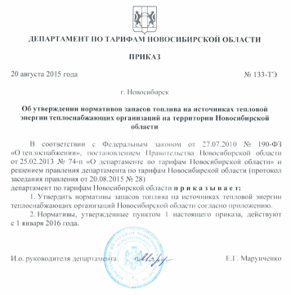

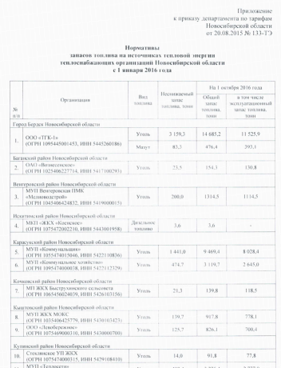

Таблица – Расшифровка приказа
Организация | Вид топлива | Неснижае-мы запас  топлива (ННЗТ), т |  | На 1 октября 2016 года
 |  |  |  | Общий  запас  топлива (ОНЗТ), т | В том числе эксплуатационный запас топлива (НЭЗТ), т
Карасукский район Новосибирской области
МУП «Коммунальщик» | Уголь | 1441,0 | 9469,4 |  | 8028,4
МУП «Коммунальное хозяйство» | Уголь | 474,7 | 3119,7 |  | 2645,0

Вид топлива, потребляемый источником тепловой энергии, в том числе с использованием возобновляемых источников энергии и местных видов топлива
В качестве основного топлива на источниках тепловой энергии Карасукского района планируется использовать каменный уголь марки ДОМСШ (0-50 мм), класс – сортовой; и марки ДР (0-300 мм), класс – рядовой..

Согласование перспективных топливных балансов с программой газификации поселения, городского округа в случае использования в планируемом периоде природного газа в качестве основного вида топлива
Программа «Развитие газификации на территории Карасукского района Новосибирской области отсутствует.

Оценка надежности теплоснабжения
Оценка надежности теплоснабжения разрабатывается в соответствии с подпунктом «и» пункта 19 и пункта 46 Постановления Правительства от 22 февраля 2012 г. №154 «Требования к схемам теплоснабжения». Нормативные требования к надёжности теплоснабжения установлены в СП 124.13330.2012 «Тепловые сети». Актуализированная редакция СНиП 41-02-2003 в части пунктов 6.27-6.31 раздела «Надежность». В СП 124.13330.2012 «Тепловые сети» надежность теплоснабжения определяется по способности проектируемых и действующих источников теплоты, тепловых сетей и в целом систем централизованного теплоснабжения обеспечивать в течение заданного времени требуемые режимы, параметры и качество теплоснабжения (отопления, вентиляции, горячего водоснабжения), а также технологических потребностей предприятий в паре и горячей воде, обеспечивать нормативные показатели вероятности безотказной работы, коэффициент готовности и живучести.
По СП 124.13330.2012 «Тепловые сети». Актуализированная редакция СНиП 41-02-2003 минимально допустимые показатели вероятности безотказной работы следует принимать для:
источника теплоты Р_{ит} = 0,97;
тепловых сетей Р_{тс} = 0,9;
потребителя теплоты Р_{пт} = 0,99.
Минимально допустимый показатель вероятности безотказной работы системы централизованного теплоснабжения в целом – 0,86.
Готовность системы теплоснабжения к исправной работе в течение отопительного периода определяется по числу часов ожидания готовности источника теплоты, тепловых сетей, потребителей теплоты, а также числу часов нерасчетных температур наружного воздуха в данной местности.
Минимально допустимый показатель готовности системы централизованного теплоснабжения к исправной работе принимается равным 0,97 (СП 124.13330.2012 «Тепловые сети»).
Нормативные показатели готовности систем теплоснабжения обеспечиваются следующими мероприятиями:
- готовность СЦТ к отопительному сезону;
- достаточность установленной тепловой мощности источника теплоты для обеспечения исправного функционирования СЦТ при нерасчетных похолоданиях;
- способность тепловых сетей обеспечить исправное функционирование СЦТ при нерасчетных похолоданиях;
- организационные и технические меры, необходимые для обеспечения исправного функционирования СЦТ на уровне заданной готовности;
- максимально допустимое число часов готовности для источника теплоты;
- температуру наружного воздуха, при которой обеспечивается заданная внутренняя температура воздуха.

Резервирование

Следует предусматривать следующие способы резервирования:
- применение на источниках теплоты рациональных тепловых схем, обеспечивающих заданный уровень готовности энергетического оборудования;
- установку на источнике теплоты необходимого резервного оборудования;
- установку баков-аккумуляторов.
При подземной прокладке тепловых сетей в непроходных каналах и бесканальной прокладке величина подачи теплоты (%) для обеспечения внутренней температуры воздуха в отапливаемых помещениях не ниже 12 °С в течение ремонтно-восстановительного периода после отказа должна приниматься по таблице 11.1.

Таблица 11.1 – Допускаемое снижение подачи тепловой энергии
Диаметр труб тепловых сетей, мм | Время восстановления теплоснабжения, ч | Расчетная температура наружного воздуха для проектирования  отопления t_{о}, °С
 |  | минус 10 |  | минус 20 |  | минус 30 | минус 40 | минус 50
 |  | Допускаемое снижение подачи теплоты, %, до
300 | 15 | 32 | 50 |  | 60 |  | 59 | 64
400 | 18 | 41 | 56 |  | 65 |  | 63 | 68
500 | 22 | 49 | 63 |  | 70 |  | 69 | 73
600 | 26 | 52 | 68 |  | 75 |  | 73 | 77
700 | 29 | 59 | 70 |  | 76 |  | 75 | 78
800-1000 | 40 | 66 | 75 |  | 80 |  | 79 | 82
1200-1400 | До 54 | 71 | 79 |  | 83 |  | 82 | 85

Надежность

Участки надземной прокладки протяженностью до 5 км допускается не резервировать, кроме трубопроводов диаметром более 1200 мм в районах с расчетными температурами воздуха для проектирования отопления ниже минус 40 °С.
Резервирование подачи теплоты по тепловым сетям, прокладываемым в тоннелях и проходных каналах, допускается не предусматривать.
Потребители теплоты по надежности теплоснабжения делятся на три категории:
Первая категория – потребители, не допускающие перерывов в подаче расчетного количества теплоты и снижения температуры воздуха в помещениях ниже предусмотренных ГОСТ 30494. Например, больницы, родильные дома, детские дошкольные учреждения с круглосуточным пребыванием детей, картинные галереи, химические и специальные производства, шахты и т.п.
Вторая категория – потребители, допускающие снижение температуры в жилых и общественных зданиях до 12 °С, в промышленных зданиях до 8°С.
Для потребителей первой категории следует предусматривать установку местных резервных источников теплоты (стационарных или передвижных). Допускается предусматривать резервирование, обеспечивающее при отказах 100 %-ную подачу теплоты от других тепловых сетей.
Потребители тепловой энергии по надежности теплоснабжения делятся на три категории (п.4.2. СП 124.13330.2012 «Тепловые сети»
До 95% потребителей тепловой энергии - жилые и общественные здания, которые относятся ко 2-ой категории. По второй категории допускается снижение температуры в отапливаемых помещениях на период ликвидации аварии, но не более 54 час, до 12 °С.
Для повышения надёжности системы в случае возникновения аварийных ситуаций также необходимо предусмотреть следующие мероприятия:
- организация локальной циркуляции сетевой воды в тепловых сетях;
- спуск сетевой воды из систем теплоиспользования у потребителей, распределительных тепловых сетей, транзитных и магистральных теплопроводов;
- прогрев и заполнение тепловых сетей и систем теплоиспользования потребителей во время и после окончания ремонтно-восстановительных работ;
- проверка прочности элементов тепловых сетей на достаточность запаса прочности оборудования и компенсирующих устройств;
- обеспечение необходимого пригруза бесканально проложенных теплопроводов при возможных затоплениях;
- наличие передвижных автономных источников теплоты.

Обоснование инвестиций в строительство, реконструкцию, и техническое перевооружение

Обоснование инвестиций в строительство, реконструкцию, и техническое перевооружение
В современных рыночных условиях, в которых работает инвестиционно-строительный комплекс, произошли коренные изменения в подходах к нормированию тех или иных видов затрат, изменилась экономическая основа в строительной сфере.
В настоящее время существует множество методов и подходов к определению стоимости строительства, изменчивость цен и их разнообразие не позволяют на данном этапе работы точно определить необходимые затраты в полном объеме.
В связи с этим, на дальнейших стадиях проектирования требуется детальное уточнение параметров строительства на основании изучения местных условий и конкретных специфических функций строящегося объекта.
Стоимость разработки проектной документации объектов капитального строительства определена на основании «Справочников базовых цен на проектные работы для строительства» (Коммунальные инженерные здания и сооружения). Базовая цена проектных работ устанавливается в зависимости от основных натуральных показателей проектируемых объектов и приводится к текущему уровню цен умножением на коэффициент, отражающий инфляционные процессы на момент определения цены проектных работ для строительства в 1 квартале 20019 года согласно Письму Минстроя России № 1408-ЛС/09 от 22.01.2019г «О рекомендуемой величине прогнозных индексов изменения сметной стоимости строительства в I квартале 2019 года, в том числе величине прогнозных индексов изменения сметной стоимости строительно-монтажных работ, прогнозных индексов изменения сметной стоимости пусконаладочных работ, прогнозных индексов изменения сметной стоимости прочих работ и затрат, а также величине прогнозных индексов изменения сметной стоимости оборудования», а также Письму Минстроя России N7581-ДВ/09 от 05.03.2019 «Об индексах изменения сметной стоимости строительства в I квартале 2019 года» (вместе с "Прогнозными индексами изменения сметной стоимости строительно-монтажных и пусконаладочных работ по объектам строительства, определяемых с применением федеральных и территориальных единичных расценок, на I квартал 2019 года", "Прогнозными индексами изменения сметной стоимости строительно-монтажных работ, определяемых с применением отраслевой сметно-нормативной базы на I квартал 2019 года, "Прогнозными индексами изменения сметной стоимости проектных и изыскательских работ на I квартал 2019 года").
Расчетная стоимость мероприятий системы теплоснабжения на период 2021-2035 гг. приводится с учетом индексов-дефляторов до 2035 г.

Таблица 12.1 – Прогноз индексов дефляторов до 2035 г. (в %, за год к предыдущему году)
Год | 2020 г. | 2021 г. | 2022 г. | 2023 г. | 2024 г. | 2025-  2035 гг.
Индекс-дефлятор | 105,1 | 104,3 | 103,9 | 103,2 | 102,7 | 102,5

Оценка финансовых потребностей для осуществления строительства, реконструкции и технического перевооружения источников тепловой энергии и тепловых сетей
Инвестиций, необходимых для проведения мероприятий по строительству, реконструкции и техническому перевооружению источников тепловой энергии не планируется.

Индикаторы развития систем теплоснабжения поселения, городского округа
Индикаторами развития систем теплоснабжения в соответствии с Постановлением Правительства РФ от 22.02.2012 № 154 «О требованиях к схемам теплоснабжения, порядку их разработки и утверждения» являются следующие показатели:

- Количество прекращений подачи тепловой энергии, теплоносителя в результате технологических нарушений на тепловых сетях
Прекращений подачи тепловой энергии, теплоносителя в результате технологических нарушений на тепловых сетях не было.

- Количество прекращений подачи тепловой энергии, теплоносителя в результате технологических нарушений на источниках тепловой энергии
Прекращений подачи тепловой энергии, теплоносителя в результате технологических нарушений на источниках теплоснабжения не было.

- Удельный расход условного топлива на единицу тепловой энергии, отпускаемой с коллекторов источников тепловой энергии

Таблица 13.1 – Удельный расход топлива на выработку тепловой энергии по источникам
Источник | Удельный расход условного топлива на выработку тепловой энергии, кгут/ Гкал
 | 2020 г. | 2021 г. | 2022 г. | 2023 г. | 2024 – 2035 гг.
Котельная Морозовская СОШ | 235 | 235 | 235 | 235 | 235
Котельная Чернокурьинская СОШ | 232 | 232 | 232 | 232 | 232

- Отношение величины технологических потерь тепловой энергии, теплоносителя к материальной характеристике тепловой сети
Отношение величины технологических потерь тепловой энергии, теплоносителя к материальной характеристике тепловой сети приведен ниже.

Таблица 13.2 – Отношение величины технологических потерь тепловой энергии, теплоносителя к материальной характеристике тепловой сети
Источник | Потери тепловой энергии в тепловой сети, Гкал/м²
 | 2020 г. | 2021 г. | 2022 г. | 2023 г. | 2024 – 2035 гг.
Котельная Морозовская СОШ | 0,26 | 0,26 | 0,26 | 0,26 | 0,26
Котельная Чернокурьинская СОШ | 2,18 | 2,18 | 2,18 | 2,18 | 2,18

- Коэффициент использования установленной тепловой мощности
Таблица 13.3 – Коэффициент использования установленной тепловой мощности для каждого источника тепловой энергии
Показатель | 2020 г. | 2021 г. | 2022 г. | 2023 г. | 2024 – 2035гг
Котельная Морозовская СОШ
Установленная мощность, Гкал/ч | 2,75 | 2,75 | 2,75 | 2,75 | 2,75
Присоединенная нагрузка, Гкал/ч | 0,447 | 0,447 | 0,447 | 0,447 | 0,447
Коэффициент использования | 0,16 | 0,16 | 0,16 | 0,16 | 0,16
Котельная Чернокурьинская СОШ
Установленная мощность, Гкал/ч | 2,75 | 2,75 | 2,75 | 2,75 | 2,75
Присоединенная нагрузка, Гкал/ч | 0,866 | 0,866 | 0,866 | 0,866 | 0,866
Коэффициент использования | 0,31 | 0,31 | 0,31 | 0,31 | 0,31

- Удельная материальная характеристика тепловых сетей, приведенная к расчетной тепловой нагрузке
Таблица 13.4 – Удельная материальная характеристика тепловых сетей, приведенная к расчетной тепловой нагрузке
Показатель | 2020 г. | 2021 г. | 2022 г. | 2023 г. | 2024 – 2035гг
Котельная Морозовская СОШ
Присоединенная нагрузка, Гкал/ч | 0,447 | 0,447 | 0,447 | 0,447 | 0,447
Материальная характеристика, м² | 65,19 | 65,19 | 65,19 | 65,19 | 65,19
Удельная материальная характеристика, м²/Гкал/ч | 145,83 | 145,83 | 145,83 | 145,83 | 145,83
Котельная Чернокурьинская СОШ
Присоединенная нагрузка, Гкал/ч | 0,866 | 0,866 | 0,866 | 0,866 | 0,866
Материальная характеристика, м² | 53,24 | 53,24 | 53,24 | 53,24 | 53,24
Удельная материальная характеристика, м²/Гкал/ч | 61,48 | 61,48 | 61,48 | 61,48 | 61,48

- Доля тепловой энергии, выработанной в комбинированном режиме (как отношение величины тепловой энергии, отпущенной из отборов турбоагрегатов, к общей величине выработанной тепловой энергии в границах поселения, городского округа, города федерального значения)
Действующие источники тепловой энергии с комбинированной выработкой тепловой и электрической энергии отсутствуют.

- Удельный расход условного топлива на отпуск электрической энергии
Действующие источники тепловой энергии с комбинированной выработкой тепловой и электрической энергии отсутствуют.

- Коэффициент использования теплоты топлива (только для источников тепловой энергии, функционирующих в режиме комбинированной выработки электрической и тепловой энергии)
Действующие источники тепловой энергии с комбинированной выработкой тепловой и электрической энергии отсутствуют.

- Доля отпуска тепловой энергии, осуществляемого потребителям по приборам учета, в общем объеме отпущенной тепловой энергии
Доля отпуска тепловой энергии, осуществляемого потребителям по приборам учета, в общем объеме отпущенной тепловой энергии составляет 50%.

- Средневзвешенный (по материальной характеристике) срок эксплуатации тепловых сетей (для каждой системы теплоснабжения)

Таблица 13.5 – Средневзвешенный (по материальной характеристике) срок эксплуатации тепловых сетей
Источник | Средневзвешенный (по материальной характеристике) срок эксплуатации тепловых сетей, лет
 | 2020 г. | 2021 г. | 2022 г. | 2023 г. | 2024 – 2035 гг.
Котельная Морозовская СОШ | 33 | 33 | 1 | 1 | 1
Котельная Чернокурьинская СОШ | 16 | 16 | 15,8 | 15,4 | 14

- Отношение материальной характеристики тепловых сетей, реконструированных за год, к общей материальной характеристике тепловых сетей (фактическое значение за отчетный период и прогноз изменения при реализации проектов, указанных в утвержденной схеме теплоснабжения) (для каждой системы теплоснабжения, а также для поселения, городского округа, города федерального значения)

Таблица 13.6 – Отношение материальной характеристики тепловых сетей, реконструированных за год, к общей материальной характеристике тепловых сетей
Наименование источников теплоснабжения | Отношение материальной характеристики тепловых сетей, реконструированных за год, к общей материальной характеристике тепловых сетей, %
Котельные МУП «Коммунальное хозяйство» | 0

- Отношение установленной тепловой мощности оборудования источников тепловой энергии, реконструированного за год, к общей установленной тепловой мощности источников тепловой энергии (фактическое значение за отчетный период и прогноз изменения при реализации проектов, указанных в утвержденной схеме теплоснабжения) (для поселения, городского округа)

Таблица 13.7 – Отношение установленной тепловой мощности оборудования источников тепловой энергии, реконструированного за год, к общей установленной тепловой мощности источников тепловой энергии
Наименование источников теплоснабжения | Отношение установленной тепловой мощности оборудования источников тепловой энергии, реконструированного за год, к общей установленной тепловой мощности источников тепловой энергии, %
Котельные МУП «Коммунальное хозяйство» | 0

- Описание изменений (фактических данных) в оценке значений индикаторов развития систем теплоснабжения поселения, городского округа с учетом реализации проектов схемы теплоснабжения
Изменений (фактических данных) в оценке значений индикаторов развития систем теплоснабжения поселения не происходило.

Ценовые (тарифные) последствия
Рассмотрим калькуляцию себестоимости производства и передачи тепловой энергии (баланс предприятия) по муниципальным котельным сельсовета, таблицы 14.1-14.2.

Таблица 14.1 – Калькуляция себестоимости производства и передачи тепловой энергии котельной Морозовская СОШ
№  п/п | Показатель | Един.  измер. | 2015г. | 2016г. | 2017 г | 2018г. | 2019г.
1 | Выработано тепловой энергии | Гкал/год | 883,7 | 1182,3 | 1208,3 | 1110,9 | 1152,9
2 | Отпущено тепловой энергии | Гкал/год | 1244,2 | 1203,3 | 1128,1 | 1195,6 | 1195,3
3 | Потери тепловой энергии от выработки | % | 28,6 | 2,1 | 8 | 8,5 | -1,1
4 | Доход от реализации | тыс. руб. | 1928,2 | 1943,7 | 1875,4 | 1745,9 | 1797,7
5 | Расход угля | т.н.т. | 423,6 | 387,5 | 391,4 | 368,5 | 376
6 | Стоимость угля (затраты) | тыс. руб. | 632,6 | 861,7 | 891,7 | 811,7 | 910,7
7 | Доставка угля (услуги автотранспорта) | тыс. руб. | 7,2 | 1,6 | 0 | 0 | 1,7
8 | Расход электроэнергии | кВт | 127140 | 126047 | 149343 | 56386 | 60468
9 | Стоимость эл. энергии | тыс. руб. | 428,2 | 492,5 | 601,6 | 207,1 | 234,7
10 | Расход холодной воды | куб.м. | 0 | 218 | 0 | 0 | 0
11 | Стоимость холодной воды | тыс. руб. | 0 | 3,4 | 0 | 0 | 0
12 | ФОТ (в т.ч. соц. выплаты) | тыс.руб. | 392,2 | 376,7 | 569,8 | 604,6 | 676,5
13 | Затраты на проведение текущего ремонта, модернизации и замены оборудования (в т.ч. подготовка к ОЗП) | тыс. руб. | 33,4 | 92,7 | 22,7 | 36,9 | 129,1
14 | ГСМ | тыс. руб. | 0 | 0 | 0,4 | 0,8 | 0,2
15 | Охрана труда (спецодежда, молоко, мед. осмотр) | тыс. руб. | 15,5 | 17,2 | 14,8 | 20,3 | 26,6
16 | Экология (плата за выбросы, разработка ПДВ и пр.) | тыс. руб. | 0 | 0 | 0,7 | 0,3 | 0,4
17 | ВСЕГО расходы ( т.ч. косвенные) | тыс. руб. | 2202,4 | 2376,9 | 2623,7 | 2321,2 | 2799,2
18 | Себестоимость | руб./Гкал | 1770,1 | 1957,4 | 2325,7 | 1941,4 | 2342,4
19 | Тариф (средневзвешенный, без НДС) | тыс.руб./Гкал | 3,2 | 1,6 | 1,7 | 1,5 | 1,5
20 | Убытки | тыс. руб. | 274,2 | 433,2 | 748,3 | 575,2 | 1001,4

Таблица 14.2 – Калькуляция себестоимости производства и передачи тепловой энергии котельной Чернокурьинская СОШ
№  п/п | Показатель | Един.  измер. | 2015г. | 2016г. | 2017 г | 2018г. | 2019г.
1 | Выработано тепловой энергии | Гкал/год | 1911,8 | 1777,8 | 1839,1 | 1592,6 | 1460,1
2 | Отпущено тепловой энергии | Гкал/год | 1953,5 | 1913,6 | 1922,2 | 2003,7 | 1702,6
3 | Потери тепловой энергии от выработки | % | -4,1 | -13,5 | -8,3 | -41 | -24
4 | Доход от реализации | тыс. руб. | 3026,5 | 3090,6 | 3192,7 | 2925,3 | 2557,2
5 | Расход угля | т.н.т. | 613 | 568,7 | 597,2 | 526,2 | 478,5
6 | Стоимость угля (затраты) | тыс. руб. | 1339,8 | 1261 | 1360 | 1163,2 | 1157,3
7 | Доставка угля (услуги автотранспорта) | тыс. руб. | 6,9 | 0 | 0 | 1,6 | 0,8
8 | Расход электроэнергии | кВт | 80494 | 77946 | 78333 | 68854 | 67657
9 | Стоимость эл. энергии | тыс. руб. | 272,2 | 304,9 | 321,1 | 254,9 | 263
10 | Расход холодной воды | куб.м. | 446 | 803 | 694 | 557 | 932
11 | Стоимость холодной воды | тыс. руб. | 9 | 11,8 | 10,6 | 8,7 | 15,6
12 | ФОТ (в т.ч. соц. выплаты) | тыс.руб. | 392,5 | 471,2 | 604,7 | 599,7 | 694,8
13 | Затраты на проведение текущего ремонта, модернизации и замены оборудования (в т.ч. подготовка к ОЗП) | тыс. руб. | 35,3 | 47,7 | 54,2 | 47,1 | 174,8
14 | ГСМ | тыс. руб. | 0 | 0 | 0,9 | 0,7 | 0
15 | Охрана труда (спецодежда, молоко, мед. осмотр) | тыс. руб. | 15,5 | 17,3 | 15 | 19,7 | 28,3
16 | Экология (плата за выбросы, разработка ПДВ и пр.) | тыс. руб. | 0 | 0 | 1 | 0,4 | 0,5
17 | ВСЕГО расходы ( т.ч. косвенные) | тыс. руб. | 2557,1 | 2614,7 | 2991,6 | 2717,7 | 3100,4
18 | Себестоимость | руб./Гкал | 1308,9 | 1366,3 | 1556,4 | 1356,3 | 1821
19 | Тариф (средневзвешенный, без НДС) | тыс.руб./Гкал | 1,5 | 1,6 | 1,7 | 1,5 | 1,5
20 | Убытки | тыс. руб. | 469,6 | 475,9 | 201 | 207,6 | 543,2

Для формирования целевых показателей роста тарифов использованы прогнозные индексы-дефляторы, устанавливаемые Минэкономразвития России.
По результатам расчетов установлена перспективная цена на тепловую энергию с учетом и без учета реализации проектов схемы теплоснабжения (инвестиционной составляющей) для МУП «Коммунальное хозяйство» по Чернокурьинскому сельсовету. Результаты оценки представлены в таблице 14.3.

Таблица 14.3 – Оценка тарифных последствий МУП «Коммунальное хозяйство»
Показатель | Един.  измер | 2020г. | 2021г. | 2022г. | 2023 г. | 2024г. | 2025 – 2035гг
Отпущено тепловой энергии котельной  Морозовская СОШ | Гкал | 1195,3 | 1195,3 | 1195,3 | 1195,3 | 1195,3 | 1195,3
Отпущено тепловой энергии котельной  Чернокурьинская СОШ | Гкал | 1702,6 | 1702,6 | 1702,6 | 1702,6 | 1702,6 | 1702,6
Тариф (средний, без НДС) на производство тепловой энергии с учетом индексов МЭР | руб/  Гкал | 1500,2 | 1576,7 | 1644,5 | 1708,6 | 1763,3 | 1807,4
Доля капитальных затрат в тарифе | руб/  Гкал | 0 | 0 | 0 | 0 | 0 | 0
Индекс-дефлятор МЭР  (инфляция среднегодовая) | % | 105,1 | 104,3 | 103,9 | 103,2 | 102,7 | 102,5
Прогнозный тарифс инвестиционной составляющей с учетом индексов МЭР и с учетом инвестиций(10%) | руб/  Гкал | 1500,2 | 1576,7 | 1644,5 | 1708,6 | 1763,3 | 1807,4

Реестр единых теплоснабжающих организаций
Статус единой теплоснабжающей организации присваивается органом местного самоуправления или федеральным органом исполнительной власти при утверждении схемы теплоснабжения города.
Границы зон деятельности единой теплоснабжающей организации (организации) определяются границами системы теплоснабжения, в отношении которой присваивается соответствующий статус.
Единая теплоснабжающая организация при осуществлении своей деятельности обязана:
а) заключать и надлежаще исполнять договоры теплоснабжения со всеми обратившимися к ней потребителями тепловой энергии в своей зоне деятельности;
б) осуществлять мониторинг реализации схемы теплоснабжения и подавать в орган, утвердивший схему теплоснабжения, отчеты о реализации, включая предложения по актуализации схемы теплоснабжения;
в) надлежащим образом исполнять обязательства перед иными теплоснабжающими и теплосетевыми организациями в зоне своей деятельности;
г) осуществлять контроль режимов потребления тепловой энергии в зоне своей деятельности.

В настоящее время, на 01.06.2020 г. теплоснабжающей компанией, отвечающей всем требованиям статуса единой теплоснабжающей организацией в Чернокурьинском сельсовете Карасукского района Новосибирской области является МУП «Коммунальное хозяйство» Карасукского района.

Реестр проектов схемы теплоснабжения

Перечень мероприятий по строительству, реконструкции или техническому перевооружению источников тепловой энергии
Строительство, реконструкция, техническое перевооружение источников тепловой энергии не планируются.

Перечень мероприятий по строительству, реконструкции и техническому перевооружению тепловых сетей и сооружений на них
Строительство, техническое перевооружение тепловых сетей не планируется.

Перечень мероприятий, обеспечивающих переход от открытых систем теплоснабжения (горячего водоснабжения) на закрытые системы горячего водоснабжения
На территории сельсовета открытые системы теплоснабжения (горячего водоснабжения) не применяются. Существующая котельная работает по «закрытой» системе теплоснабжения.

Замечания и предложения к проекту схемы теплоснабжения

Сводный том изменений, выполненных в доработанной и (или) актуализированной схеме теплоснабжения
Настоящий параграф дополняет состав Обосновывающих материалов к схеме теплоснабжения, определенный Требованиями к схемам теплоснабжения и Методическими рекомендациями по разработке схем теплоснабжения. Параграф включен в состав Обосновывающих материалов с целью наглядности описания изменений и дополнений, выполненных в ходе актуализации схемы теплоснабжения.
В соответствии с Требованиями к порядку разработки и утверждения схем теплоснабжения, утвержденными постановлением Правительства РФ №154 от 22.02.2012 г. (п. 22), схема теплоснабжения подлежит ежегодно актуализации в отношении следующих данных:
а) распределение тепловой нагрузки между источниками тепловой энергии в период, на который распределяются нагрузки;
б) изменение тепловых нагрузок в каждой зоне действия источников тепловой энергии, в том числе за счет перераспределения тепловой нагрузки из одной зоны действия в другую в период, на который распределяются нагрузки;
в) внесение изменений в схему теплоснабжения или отказ от внесения изменений в части включения в нее мероприятий по обеспечению технической возможности подключения к системам теплоснабжения объектов капитального строительства;
г) переключение тепловой нагрузки от котельных на источники с комбинированной выработкой тепловой и электрической энергии в весенне-летний период функционирования систем теплоснабжения;
д) переключение тепловой нагрузки от котельных на источники с комбинированной выработкой тепловой и электрической энергии в отопительный период, в том числе за счет вывода котельных в пиковый режим работы, холодный резерв, из эксплуатации;
е) мероприятия по переоборудованию котельных в источники комбинированной выработки электрической и тепловой энергии;
ж) ввод в эксплуатацию в результате строительства, реконструкции и технического перевооружения источников тепловой энергии и соответствие их обязательным требованиям, установленным законодательством Российской Федерации, и проектной документации;
з) строительство и реконструкция тепловых сетей, включая их реконструкцию в связи с исчерпанием установленного и продленного ресурсов;
и) баланс топливно-энергетических ресурсов для обеспечения теплоснабжения, в том числе расходов аварийных запасов топлива;
к) финансовые потребности при изменении схемы теплоснабжения и источники их покрытия.

Схема теплоснабжения Чернокурьинского сельсовета разработана впервые.

Библиографический список
- Постановление правительства РФ от 22 февраля 2012г. №154 «О требованиях к схемам теплоснабжения, порядку их разработки и утверждения».
- Методические рекомендации по оценке эффективности инвестиционных проектов.
- Методические указания по расчету уровня надёжности и качества поставляемых товаров, оказываемых услуг для организаций, осуществляющих деятельность по производству и (или) передаче тепловой энергии.
- СП 50.13330.2012 «Тепловая защита зданий». Актуализированная редакция СНиП 23-02-2003
- Постановление Правительства Российской Федерации"Об утверждении правил организации теплоснабжения".
- Методические рекомендации по разработке инвестиционных программ организаций коммунального комплекса.
- Методические указания по составлению энергетических характеристик для систем транспорта тепловой энергии по показателям «разность температур сетевой воды в подающих и обратных трубопроводах» и «удельный расход сетевой воды» (СО 153-34.20.523-2003, Часть 1 и Часть 2). Утверждено Приказом Министерства энергетики Российской Федерации № 278 от 30.06.2003.
- СО 153-34.17.469-2003. Инструкция по продлению срока безопасной эксплуатации паровых котлов с рабочим давлением до 4.0 МПа включительно и водогрейных котлов с температурой воды выше 115С.
- Методика определения потребности в топливе, электрической энергии и воде при производстве и передаче тепловой энергии и теплоносителей в системах коммунального теплоснабжения.
- Инструкция об организации в Минэнерго России работы по расчету и обоснованию нормативов создания запасов топлива на тепловых электростанциях и котельных.
- СП 89.13330.2012. Котельные установки. Актуализированная редакция СНиП II-35-76.
- СП 124.13330.2012 «Тепловые сети». Актуализированная редакция СНиП 41-02-2003.
- СП 131.13330.2012 «Строительная климатология». Актуализированная редакция СНиП 23-01-99
- СП 41-104-2000 Проектирование автономных источников теплоснабжения.

